MOTOR DE COMBUSTÃO INTERNA

# CICLO OTTO

.

# Conteúdos

**INTRODUÇÃO** 5

**MOTOR DE COMBUSTÃO** 7

* Motor de combustão externa 8
* Motor de combustão interna 9
* Motores de dois tempos 12
* Motores de quatro tempos 13

**CABEÇOTE DO MOTOR** 15

* Tipos de cabeçote 17

**DISTRIBUIÇÃO MECÂNICA** 18

* Diagrama de válvulas 19
* Posição de comando e tipo de motor 20
* Estrutura da distribuição mecânica 21

**ÁRVORE DE COMANDO DE VÁLVULAS** 23

**TUCHOS** 25

**CONJUNTO DE BALANCINS** 27

* Manutenção 29

**VÁLVULAS** 30

* Constituição da válvula 31
* Dispositivos de montagem das válvulas 33

PEÇAS MÓVEIS 34

* Biela 34
* Casquilho 35
* Êmbolo 37
* Anéis de segmento 41
* Árvore de manivelas 42

BLOCO DE MOTOR 45

* Tipos de bloco 46

VOLANTE DO MOTOR 47

* Funções do volante do motor 48

DIMENSÕES E DESEMPENHO DO MOTOR 49

LUBRIFICAÇÃO 53

* Atrito 53
* Lubrificantes 56

SISTEMA DE LUBRIFICAÇÃO 63

* Sistema de lubrificação misto 65
* Sistema de cárter seco 66
* Cárter 67
* Filtro de óleo 69
* Bomba de óleo 71
* Válvula reguladora de pressão 73

BIBLIOGRAFIA 74

# INTRODUÇÃO

Motor Ciclo Otto - tem como objetivo desenvolver nos alunos o domínio dos conhecimentos sobre os princípios de funcionamento do motor Otto.

O desenvolvimento dos estudos desse módulo deve ocorrer em duas fases:

* + aulas teóricas
  + aulas práticas

A divisão do conteúdo em duas fases distintas é apenas recurso de organização sendo que as aulas de teoria e de prática devem ocorrer simultaneamente e a carga horária variar de acordo com as necessidades didático-pedagógicas.

As aulas teóricas visam desenvolver nos alunos o domínio de conteúdos básicos necessários para a realização dos ensaios.

As aulas práticas devem ser caracterizadas por atividades realizadas direta e exclusivamente pelos alunos.

O texto que se segue irá tratar do conteúdo básico da fase teórica do módulo. O conteúdo dessa fase compreende os seguintes assuntos:

* + detalhes da constituição e funcionamento do motor de combustão interna;
  + tipos e características dos motores de combustão interna.

5

**MECÂNICA DE VEÍCULOS LEVES**

6 **ESCOLA SENAI “CONDE JOSÉ VICENTE DE AZEVEDO”**

# MOTOR DE COMBUSTÃO

Há muitos séculos, o homem vem se defrontando com problemas de transporte; nos primórdios da civilização foi utilizada a tração animal, porém muito dos esforços humanos foram dirigidos à construção de veículos que não dependessem da tração animal.

Um dos primeiros resultados foi a invenção da **máquina a vapor**, conhecida também como **motor de combustão externa**, logo em seguida a sua invenção, foi instalada nos veículos já existentes (carruagens, triciclos e bicicletas). Consta que o primeiro desses veículos, um triciclo a vapor, foi construído na França, já em 1771. Esse triciclo iniciou um processo que não se interrompeu mais; a produção de veículos que têm propulsão própria.

A máquina a vapor, entretanto, apresenta muitos problemas e inconvenientes:

* + Seu baixo rendimento obriga-a a utilizar grandes quantidades de combustível e água;
  + A produção de vapor em caldeiras, pelo calor gerado nas fornalhas, obriga o motor a ocupar muito espaço. Por isso, torna-se difícil fazer um carro a vapor compacto.

O alemão Nicolaus Otto construiu juntamente com o engenheiro Langen em 1877 uma máquina endotérmica de quatro tempos movida a gás, que queimava o combustível dentro dos cilindros, produzindo a força-motriz do veículo; funcionando com quantidades controladas de combustível possuía um rendimento superior ao da máquina a vapor. Este engenho é conhecido até os dias de hoje como **Motor de combustão interna do ciclo Otto**.

Em 1885, na Alemanha, Carl Benz construiu um motor de quatro tempos com combustão interna, movido a gasolina e o adaptou a um triciclo, assim nascia o primeiro automóvel.

O motor de combustão interna é constituído de três partes fundamentais:

* + Cabeçote - aloja as câmaras de combustão, válvulas e outros elementos;
  + Bloco - é a estrutura principal do motor onde estão os cilindros e as câmaras de arrefecimento e lubrificação;
  + Conjunto móvel - composto de: êmbolos, bielas, polias, volante e árvore de manivelas (virabrequim).

7

Para seu funcionamento é necessário uma mistura ar/combustível é aspirada para as câmaras de combustão. Em seguida, ela é comprimida, próximo ao final desta fase, uma centelha salta entre os eletrodos da vela e produz a combustão da mistura, os gases resultantes dessa queima empurram o êmbolo, cujo movimento é transmitido, pelas bielas à arvore de manivelas (virabrequim), que transforma o movimento retilíneo alternado do pistão em movimento rotativo.



A combustão, ou queima, é um processo químico que exige três componentes que se combinam: calor; comburente e combustível.

## MOTOR DE COMBUSTÃO EXTERNA

Na locomotiva a vapor, o combustível é o carvão ou a lenha. O calor produzido é utilizado para aquecer água em uma caldeira, transformando-a em vapor.

O vapor se expande e, com sua pressão, vai movimentar os êmbolos que acionam as rodas motrizes da locomotiva.

fornal

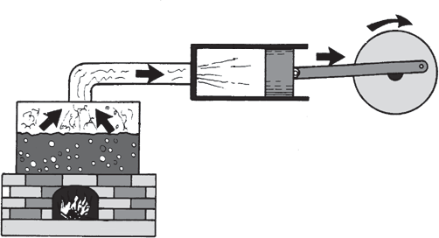

êmbolo

tubulação

caldeira

roda motriz

ha

A locomotiva a vapor é movida por um motor de combustão externa, pois a queima do combustível ocorre fora dos compartimentos que produzem o movimento (cilindros).

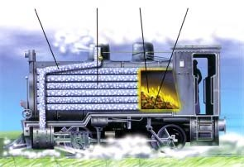

vapor

água

fogo

carvão

8

Seguindo o princípio de funcionamento da locomotiva a vapor, foram desenvolvidos os primeiros triciclos a vapor, como o do francês Cugnot. Veja representado na figura a seguir.

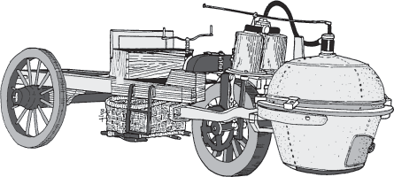

## MOTOR DE COMBUSTÃO INTERNA

O **motor de combustão interna** é um conjunto de peças mecânicas e elétricas, cuja finalidade é produzir trabalho pela força de expansão resultante da queima da mistura de ar com combustível, no interior de cilindros fechados.

Por esse processo, o motor de combustão interna tem um rendimento térmico maior que o possibilitado pela combustão externa. É que o combustível é queimado em quantidades controladas, resultando um melhor aproveitamento da energia produzida na queima.

Nos veículos terrestres (a gasolina ou a álcool), predomina o motor de quatro tempos que obedece ao ciclo de Otto.

Nesse motor, cada cilindro executa quatro movimentos, na seguinte ordem:

* admissão - a mistura ar/combustível entra no cilindro;
* compressão - essa mistura é comprimida pelo êmbolo;
* combustão - a mistura se inflama, quando salta uma centelha entre os eletrodos da vela de ignição;
* escapamento - quando ocorre a saída dos gases produzidos na combustão da mistura de dentro dos cilindros.

9

Esse ciclo completo se repete mais de 1000 vezes por minuto quando um automóvel comum desenvolve a velocidade de 80km/h.

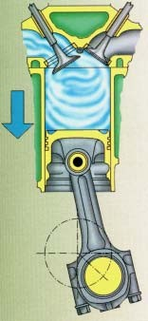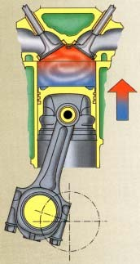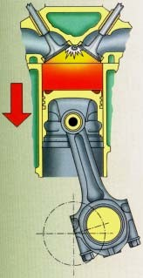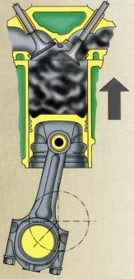

Admissão

Compressão

Combustão

Escape

Para atender às mais variadas necessidades do atual estado de desenvolvimento tecnológico, os fabricantes constroem diversos motores. Assim, encontram-se motores a gás, a gasolina, a óleo diesel, a querosene, a álcool e movidos com outras misturas dos vários combustíveis existentes.

Normalmente, os motores podem ser construídos com um ou com vários cilindros. Motores monocilíndricos são empregados em implementos agrícolas, motonetas e pequenas lanchas. Os policilíndricos, com 4,6,8,12 ou mais cilindros, destinam-se a automóveis, locomotivas, navios, aviões.

Os cilindros podem ser agrupados de várias formas, dando origem a:

* motor em linha - quando os cilindros estão em uma mesma linha;
* motor em V - quando os cilindros são colocados lado a lado, formando ângulos menores de 180º;
* motor radial - quando os cilindros estão no mesmo plano, dispostos radialmente;
* motor com cilindros contrapostos - formado por cilindros um oposto ao outro com ângulo de 180º.

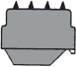   

Motor em linha

Motor em V

Motor radial

Motor com cilindros opostos

**CONSTITUIÇÃO DO MOTOR DE COMBUSTÃO INTERNA**

O motor de combustão interna produz movimentos de rotação por meio de combustões dentro de cilindros fechados. Suas partes fundamentais são:

* cabeçote
* bloco
* conjunto móvel.

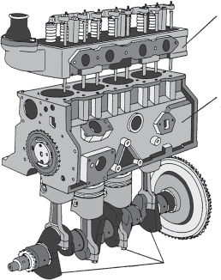cabeçote

bloco do motor

conjunto de bielas e árvores de manivelas

No **cabeçote**, além das válvulas e outros componentes, podem ser encontradas as câmaras de combustão, onde é feita a queima da mistura ar/combustível.

O **bloco** é a estrutura do motor, onde estão agregados, entre outros, os seguintes elementos:

* cilindros e êmbolos
* árvore de manivelas
* cabeçote

O **conjunto móvel** formado pelas **bielas e árvore de manivelas** transforma os movimentos retilíneos alternativos dos êmbolos em rotação da própria árvore de manivelas.

Cada cilindro tem, no mínimo, duas válvulas:

* de admissão, que permite a entrada da mistura ar/combustível para a câmara;
* de escapamento, cuja função é dar passagem aos gases que se formam na combustão da mistura para o tubo de escape.

A abertura e o fechamento dessas válvulas é feita de forma sincronizada com os movimentos dos êmbolos, que se repetem em uma ordem determinada.

Cada movimento do êmbolo é chamado de **tempo** e corresponde a meia volta da árvore de manivelas.

11

## MOTORES DE DOIS TEMPOS

São os motores que completam seu ciclo de trabalho com dois movimentos do êmbolo, ou seja, uma volta da árvore de manivelas.

A maioria dos motores de dois tempos não possui válvulas. Esses motores têm abertura nas paredes dos cilindros, chamadas janelas, através das quais entra a mistura e saem os gases resultantes da sua queima.

Alguns tipos de dois tempos possuem apenas uma válvula: a de escapamento.

Vamos estudar um motor de dois tempos que possui três janelas: janela de admissão; janela de escapamento;janela de transferência da mistura do cárter para a câmara de combustão.

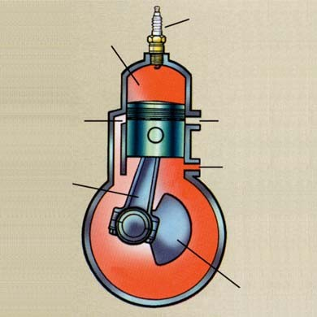

câmara de combustão

vela de ignição

janela de transferência

janela de escape

biela

janela de admissão

árvore de manivelas

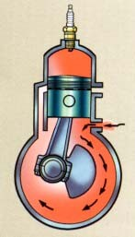O ciclo de dois tempos compõe-se de dois movimentos do êmbolo: um ascendente e outro descendente. No primeiro, o êmbolo cria uma depressão no cárter, admitindo a mistura ar/combustível. Essa mistura vem do carburador, entra pela janela de admissão e dirige- se para o cárter. Ao mesmo tempo o êmbolo comprime a mistura que está na câmara de combustão.

12

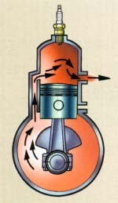Quando o êmbolo chega ao PMS, salta uma centelha na vela, provocando a combustão da mistura. Os gases produzidos expandem-se e arremessam o êmbolo para baixo, iniciando seu movimento descendente.

No movimento descendente do êmbolo, os gases da combustão são expelidos pela janela de escape. Em seguida, abre-se a janela de transferência e a mistura do cárter é forçada a se dirigir para o interior do cilindro.

Uma vez que a mistura passa pelo cárter o mesmo tem que ser seco, isto é, não pode ter óleo e é por este motivo que nos motores a 2 tempos o lubrificante tem que ser diluído no combustível.

## MOTORES DE QUATRO TEMPOS

São os motores que completam seu ciclo de trabalho com quatro movimentos do êmbolo, ou seja, duas voltas da árvores de manivelas.

O motor de combustão interna pode ter um ou mais cilindros. Entretanto, como todos têm o mesmo funcionamento, basta explicar o que ocorre com um deles.

O motor de 4 tempos funciona pela repetição ordenada de quatro movimentos: admissão compressão; combustão; escapamento.

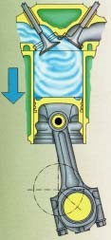1º tempo: **admissão**

A válvula de escapamento permanece fechada; a da admissão abre- se progressivamente. O êmbolo desloca-se do ponto morto superior **PMS** ao ponto morto inferior **PMI**, aspirando a mistura ar/combustível para o interior do cilindro.

13

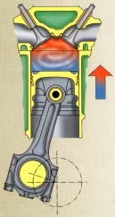2º tempo: **compressão**

A válvula de admissão se fecha e a de escapamento permanece fechada. O êmbolo inverte seu movimento do PMI para o PMS, comprimindo a mistura na câmara de combustão.

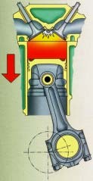3º tempo: **combustão**

A válvula de admissão e de escapamento continuam fechadas. A mistura comprimida é inflamada por uma centelha que salta entre os eletrodos da vela. Com a queima formam-se gases que se expandem, impulsionando o êmbolo de volta para o PMI.

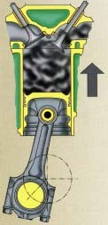4º tempo: **escapamento**

A válvula de admissão permanece fechada e a de escapamento abre-se, progressivamente, à medida que o êmbolo vai do PMI ao PMS, expelindo os gases resultantes da combustão.

Pelo estudo anterior conclui-se que: dos quatro tempos, apenas o terceiro (combustão) produz trabalho. Um volante, instalado no extremo da árvore de manivelas, regulariza o funcionamento do motor, compensando cineticamente os outros tempos que não produzem trabalho.

Os cilindros de um motor trabalham dentro de uma determinada ordem de combustão e o volante, por ter inércia, transforma os impulsos que recebe em um movimento contínuo, portanto quanto maior o número de cilindros mais uniforme é o funcionamento do motor.

14

# CABEÇOTE DO MOTOR

O cabeçote constitui a parte superior do motor e desempenha diversas funções:

* controla, através de válvulas, a entrada da mistura e a saída dos gases produzidos na combustão;
* permite a passagem do líquido de arrefecimento e do óleo lubrificante pelos dutos;
* forma as câmaras de combustão mantendo-as vedadas para garantir a compressão do motor e o máximo aproveitamento da energia produzida na queima do combustível.

O cabeçote é fabricado de ferro fundido ou de ligas leves. Ao ser instalado no bloco, o cabeçote forma as **câmaras de combustão** em cada cilindro do motor.

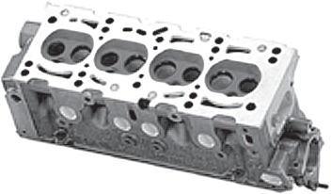

Dependendo da marca e do tipo do veículo, o motor funciona com um ou mais cabeçotes, instalados nas posições vertical ou inclinada.

O cabeçote é constituído de: corpo; face de assentamento; dutos para líquido de arrefecimento; câmara de combustão; sedes de válvulas; dutos para óleo lubrificante.

dutos para líquidos de arrefecimento

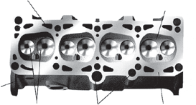

câmara de combustão

corpo

sede de válvulas

dutos para óleo lubrificante

lado de assentamento

15

O cabeçote desempenha uma série de funções importantes. Ele serve de passagem para diversas substâncias necessárias ao funcionamento do motor e, por isso, dispõe de dutos apropriados que permitem a:

* entrada de **mistura** para as câmaras de combustão;
* saída dos **gases** produzidos na queima da mistura;
* circulação do líquido de arrefecimento para resfriar o cabeçote;
* passagem de óleo para lubrificação do conjunto de balancins e guias de válvulas.

O cabeçote serve de fixação para as velas de ignição, guias de válvulas, válvulas e mancais de apoio do conjunto dos balancins ou comando de válvulas.

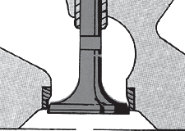

As **velas de ignição** são instaladas em orifícios roscados nas câmaras de combustão. Nas câmaras estão, também, as válvulas apoiadas em suas sedes. As válvulas movem-se ao longo das guias das válvulas.

sede

guia

válvula

Na parte superior do cabeçote estão os mancais de apoio do conjunto dos balancins.

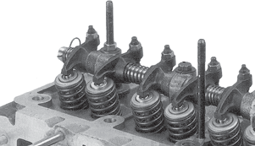

mancal de apoio

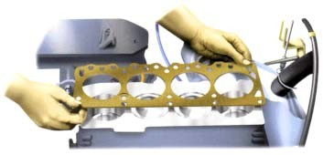O cabeçote tem, ainda, cavidades para formar as câmaras de combustão em conjunto com os cilindros. Essas câmaras precisam ser hermeticamente fechadas para não haver perda de compressão. É por isso que há uma **vedação**, instalada entre o cabeçote e o bloco.

A vedação entre o cabeçote e o bloco do motor. Isola, também, os condutos, orifícios e câmaras uns dos outros, para que cada um cumpra suas funções sem sofrer interferência do outro. Isso é possível porque as perfurações da vedação, do cabeçote e do bloco se correspondem perfeitamente.

16

A vedação entre o cabeçote e o bloco é normalmente feita por uma junta fabricada em amianto e recebe reforços metálicos para resistir às altas temperaturas e pressões causadas pela combustão da mistura. Como a junta sofre esmagamentos durante a instalação do cabeçote, deve ser substituída toda vez que ele for retirado.

As **guias das válvulas** são normalmente fabricadas em latão, ferro fundido ou aço. Têm forma cilíndrica e são colocadas sob interferência em perfurações existentes no cabeçote. Em geral, a extremidade superior da guia tem forma cônica e recebe um vedador para evitar que o óleo lubrificante vaze para dentro das câmaras de combustão.

As **sedes das válvulas** também são colocadas em seus alojamentos com interferência, ou podem fazer parte do próprio cabeçote. São buchas curtas, com uma das extremidades de formato cônico. Elas se encaixam nos alojamentos de mesmo formato situados nos rebaixos do cabeçote que formam as câmaras de combustão.

O ângulo de inclinação das sedes é praticamente igual ao ângulo da face de assentamento das válvulas, para que se acasalem perfeitamente e causem a vedação da câmara de combustão da mistura. Como estão submetidas a temperaturas elevadas, as sedes são fabricadas de aços especiais para resistirem a desgastes e deformações.

## TIPOS DE CABEÇOTE

Os tipos de cabeçotes variam de acordo com o sistema de distribuição motora e podem ser:

* cabeçote com conjunto de balancins, sem árvore de comando de válvulas;

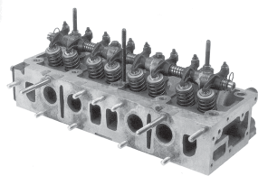

* cabeçote com árvore de comando de válvulas e demais dipositivos de válvulas;
* 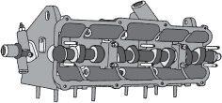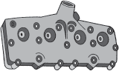cabeçote em que não há comando de válvulas e dispositivos de válvulas. Esses dispositivos funcionam no bloco do motor.

17

# DISTRIBUIÇÃO MECÂNICA

As válvulas de admissão e de escapamento de cada cilindro devem abrir e fechar de forma sincronizada com os tempos do motor: admissão, compressão, combustão e escapamento.

Esses movimentos das válvulas são feitos por meio da **árvore de comando de válvulas** que é acionada pela **árvore de manivelas**. Essas árvores têm, cada uma, uma engrenagem. A posição da engrenagem da árvore de comando de válvulas, em relação à engrenagem da árvore de manivelas, recebe o nome de **ponto de referência** da distribuição mecânica. A relação de rotação dessas árvores é 2:1, ou seja, para cada volta da árvore de comando de válvulas ocorrem **duas** voltas da árvore de manivelas.

Existem diversos modos de ligação entre a árvore de comando de válvulas e a árvore de manivelas, de acordo com o tipo de veículo e através dessas ligações as duas árvores movem-se sicronizadamente:

* com engrenamento direto;
* com corrente;
* com engrenagens intermediárias;
* com correia dentada.

Esses tipos estão ilustrados nas figuras a seguir, com os pontos de sincronização.

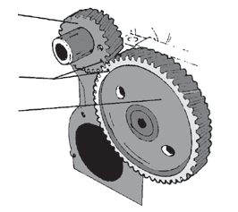engrenagens de distribuição

pontos de sincronização

engrenagens de distribuição

engrenagens de sincronização

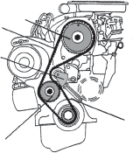correia dentada

tensor

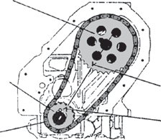engrenagens de distribuição

engrenagens de distribuição

corrente

engrenagens de sincronização

pontos de sincronização

pontos de sincronização

pontos de sincronização

18

As árvores (de manivela e de comando de válvulas) fazem parte da **distribuição mecânica**, que é responsável pelo controle da entrada da mistura no motor e da saída dos gases produzidos na combustão. Desse modo:

* a mistura de ar e combustível entra, em cada cilindro, no tempo certo;
* ocorre, também no tempo certo, a compressão da mistura;
* os gases resultantes da queima, em cada cilindro, saem por ocasião do tempo de escapamento.

Essa coordenação é conseguida através de ângulos predeterminados, de acordo com os ângulos existentes entre os cames (ressaltos) da árvore de comando de válvulas.

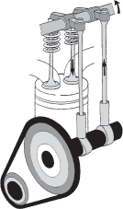

cames

Esses ângulos são dados em graus de avanço e retardamento, de fechamento e abertura das válvulas para melhor enchimento dos cilindros. São indicados nos diagramas de válvulas.

## DIAGRAMA DE VÁLVULAS

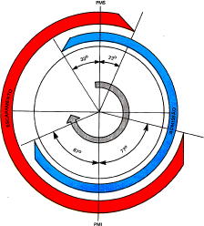Nesse diagrama indica-se, separadamente, o que ocorre com a válvula de admissão (azul) e com a de escapamento (vermelho).

**Válvula de admissão** Abertura: 33o APMS Fechamento: 67o DPMI

**Válvula de escapamento** Abertura: 77o APMI Fechamento: 23o DPMS

19

## POSIÇÃO DO COMANDO E TIPO DE MOTOR

De acordo com a localização do comando de válvulas, que controla sua abertura e fechamento, temos os tipos de motor a seguir descritos.

OHV (*over head valve* ou válvula no cabeçote):

* comando de válvulas colocado ao lado dos cilindros no bloco do motor, com hastes e balancins acionando as válvulas localizadas no cabeçote.

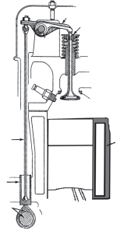balancim

cabeçote

haste

bloco

tucho

cames

OHC (*over head camshaft* ou comando no cabeçote):

* dispensa hastes de válvulas, pois o comando de válvulas não fica no bloco, mas no cabeçote. Esse motor pode suportar, por isso, um regime de rotação maior que o OHV.

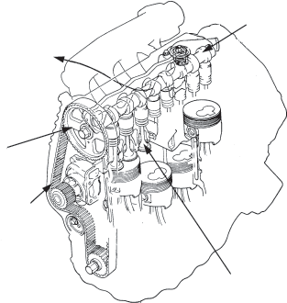balancim

balancim

comando (no cabeçote)

corrente de acionamento do comando

válvulas

20

DOHC (*double over head camshaft* - duplo comando de válvulas) ou TC (*twin-camshaft* - duplo comando):

* possui dois comandos de válvulas localizados no cabeçote - um aciona as válvulas de admissão e o outro, as de escapamento. Cada comando atua diretamente sobre as válvulas, sem balancins, aumentando ainda mais o regime de rotação que o motor pode suportar.

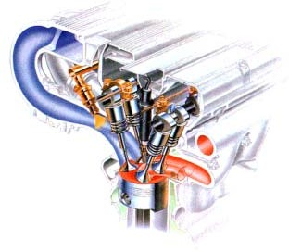

A figura mostra claramente os componentes do duplo comando, com quatro válvulas por cilindro. No cabeçote estão alojados dois comandos que acionam as válvulas, dispostas em dois planos inclinados entre si. Neste caso, agem nos tuchos hidráulicos.

## ESTRUTURA DA DISTRIBUIÇÃO MECÂNICA

A estrutura da distribuição mecânica compõe-se basicamente de: árvore de comando de válvulas; tuchos; varetas;balancins; dispositivos de regulagens; válvulas com dispositivos de montagens; árvore de manivelas.

balancim

dispositivo de regulagem

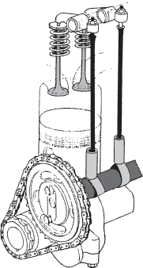

vávulas com dispositivos de montagem

varetas

tuchos

árvore de comando de válvula

21

A **árvore de comando de válvulas** que gira acionada pela árvore de manivelas possui vários excêntricos chamados cames (ressaltos). Os cames contornam a árvore e sua posição varia de acordo com a marca e o tipo de motor.

came de acionamento da bomba de combustível

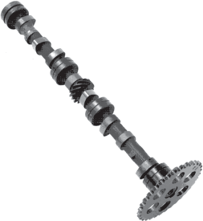

engrenagem para acionamento do distribuidor e bomba de óleo

engrenagem para acoplamento da corrente de sincronismo

cames para acionamento dos tuchos

Quando as árvores giram, seus cames acionam **tuchos**, dando-lhes movimentos alternados. Os **tuchos** têm forma cilíndrica e transmitem movimento às **varetas** (ou, quando estas não existem, diretamente às hastes das válvulas).

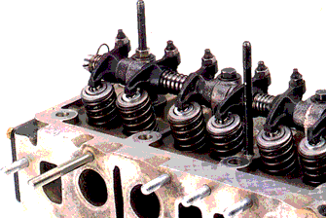As **varetas** recebem movimento dos tuchos e transmite-o aos **balancins**, que se movem como gangorras.

Os balancins pressionam as válvulas para baixo, deixando uma abertura para a passagem de mistura ou gases de escapamento. As válvulas fecham-se sob a ação de suas molas.

válvula

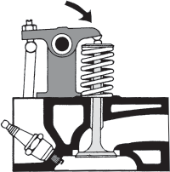

balancim

mola

câmara de combustão

22

# ÁRVORE DE COMANDO DE VÁLVULAS

A **árvore de comando de válvulas** tem as seguintes funções:

* sincroniza a abertura e o fechamento das válvulas com o movimento dos êmbolos;
* estabelece a ordem de ignição dos cilindros;
* é um dos responsáveis pelo limite de rotação do motor.

Dependendo da marca e do tipo do motor, essa árvore é instalada no bloco do motor ou no cabeçote.

A figura seguinte indica as partes básicas da árvore de comando de válvulas:

* munhão;
* cames (ressaltos).

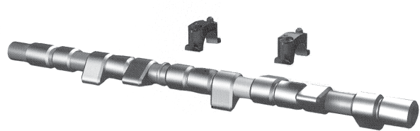

munhão

cames

A árvore é confeccionada em aço especial e apoiada em seu alojamento por meio de **munhões**. Alguns tipos de motores possuem **buchas** ou **casquilhos** entre os munhões e os mancais de apoio. Esses casquilhos, bem como as buchas, são de materiais anti-fricção, que evita o desgaste acelerado dos munhões e mancais.

O número de munhões varia de aordo com o tipo de árvore mas, sempre em quantidade suficiente para que a árvore não sofra empenamento.

Os cames têm, geralmente, perfil oval para que, ao girarem, acionem os dispositivos que estejam em contato com sua superfície, que podem ser: tuchos ou balancins.

23

Os munhões e os cames têm superfícies de aço, endurecidas superficialmente para evitar desgastes acelerados.

Em alguns motores equipados com bombas mecânicas os comandos de válvulas possuem o **came de acionamento da bomba de combustível** que tem o funcionamento semelhante ao dos cames que acionam os tuchos e balancins. Entretanto, para acionar suavemente a bomba, esse came não é oval como os outros – seu perfil é circular e sua posição é excêntrica em relação ao seu eixo de rotação.

O mesmo ocorre quando o motor é equipado com distribuidor, que é movimentado por uma engrenagem de dentes helicoidais ou um rebaixo na extremidade da árvore de comando de válvulas. Essa **engrenagem ou rebaixo de acionamento do distribuidor** é fresada na própria árvore ou acoplada a ela.

A árvore de comando de válvulas **dispensa manutenções periódicas**, já que é instalada em seu alojamento no motor, de acordo com um rigoroso padrão técnico que lhe garante longa vida útil. Complementando esses cuidados, sua lubrificação deve estar dentro dos padrões recomendados, utilizando óleos lubrificantes de viscosidade adequada.

24

# TUCHOS

Os tuchos são fabricados de aço especial, o que lhes garante maior durabilidade.

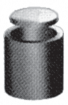

Sua finalidade é transmitir os movimentos dos cames da árvore de comando de válvulas para as hastes de comando de balancins ou, diretamente, às hastes das válvulas.

haste de comando

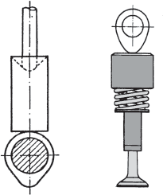

tuchos

comando

Além do tipo convencional, de corpo único, existe o tucho hidráulico, que é composto do corpo e dispositivos que se alojam em seu interior.

O tucho hidráulico possui uma câmara de óleo no interior, alimentada pelo sistema de lubrificação do próprio motor. O interior do tucho hidráulico é cilíndrico, com um êmbolo movendo-se entre as duas câmaras: superior e inferior.

25

A válvula de esfera controla um canal que liga uma câmara à outra. O óleo sob pressão possibilita ao tucho funcionar sem folga, auto-ajustando seu comprimento. Elimina-se, assim, o ruído que caracteriza a batida de válvulas.

câmara superior

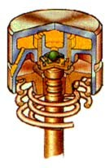

êmbolo

corpo válvula esfera

câmara inferior

Com o uso de tuchos hidráulicos, elimina-se a necessidade de regulagens periódicas das válvulas, devidas à variação de temperatura e desgastes, pois essas diferenças são corrigidas automaticamente. Os tuchos hidráulicos devem ser regulados de acordo com as especificações do fabricante do motor.

Os tuchos produzem ruídos quando ocorre:

* folga excessiva entre eles e as válvulas do motor;
* nível baixo de óleo no motor;
* avarias no dispositivo hidráulico do tucho;
* desgastes na carcaça dos próprios tuchos.

26

# CONJUNTO DE BALANCINS

A árvore de comando de válvulas aciona as válvulas de admissão e de escapamento através de um conjunto de dispositivos mecânicos fabricados em aço.

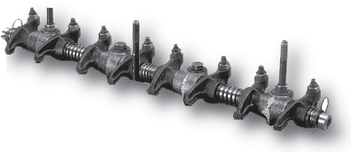

Esse conjunto, chamado conjunto de balancins, abre e fecha as válvulas de acordo com a ordem de ignição dos cilindros. Sua localização mais comum é no cabeçote do motor e, dependendo da marca e do tipo do motor, é movido diretamente pelos cames da árvore de comando de válvulas ou por meio das hastes e tuchos acionados por essa árvore.

O conjunto da figura abaixo tem os seguintes componentes básicos:

* eixo;
* balancins;
* dispositivos de regulagem;
* suportes de apoio do eixo;
* grampo de retenção.

molas de ajuste



dispositivo de regulagem

grampo de retenção

suporte de apoio do eixo

balancins eixo

27

O **eixo** deve trazer bem ajustados todos os componentes do conjunto. Deve ter, também, grande durabilidade. Por isso, é fabricado de aço e sua superfície submetida a um tratamento especial.

Os **balancins**, em ferro fundido ou aço, têm formato alongado:

* uma de suas extremidades tem uma sapata que se assenta sobre a haste ou sobre o tucho;
* na outra extremidade, há um orifício roscado para alojar o dispositivo de regulagem.

No centro, o balancim possui um orifício para encaixar-se no eixo do conjunto.

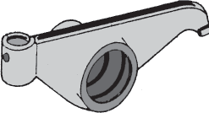

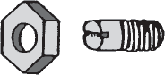Os balancins pressionam as válvulas causando uma abertura entre elas e sua face de assentamento. A folga entre o balancim e o pé da válvula é regulada

por um parafuso todo roscado e sem cabeça – o dispositivo de regulagem que é rosqueado no balancim e travado por uma porca.

Os balancins são mantidos em seus lugares por **molas helicoidais** de aço e **suportes de apoio do eixo**. Os suportes de apoio são metálicos e aparafusados convenientemente ao longo do cabeçote do motor.

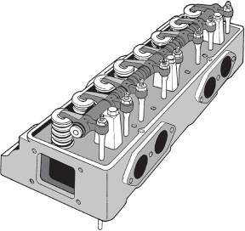

Em alguns tipos de conjuntos de balancins são utilizadas **arruelas côncavas**, com ou sem molas helicoidais, para manter os balancins em suas posições no eixo.

28

Assim, suportes de apoio, molas e arruelas limitam os movimentos dos balancins ao longo do eixo. A esses elementos soma-se um grampo de retenção, feito de arame de aço e que é preso a uma extremidade do conjunto de balancins.

## MANUTENÇÃO

O conjunto de balancins deve ter seus elementos inspecionados periodicamente e de acordo com as instruções do fabricante do motor. A inspeção tem como finalidade realizar possíveis substituições e regulagens. Abaixo estão descritos os principais pontos a observar:

|  |  |
| --- | --- |
| Item de inspeção | Falhas que devem ser verificadas |
| Eixo | * Empenamento * Desgaste |
| Balancins | * Folga excessiva em relação ao eixo * Deformação nas roscas dos dispositivos de regulagem * Obstrução em orifícios e canais de lubrificação * Desgaste dos contatos com varetas e tuchos |
| Dispositivos de regulagens | * Deformação nas roscas * Desgaste nos contatos com o pé da válvula * Folga incorreta entre balancins e pés de válvulas |

29

# VÁLVULAS

As válvulas do motor são hastes que possuem uma das extremidades achatadas, em forma de disco, e que se assentam perfeitamente em suas sedes no cabeçote.

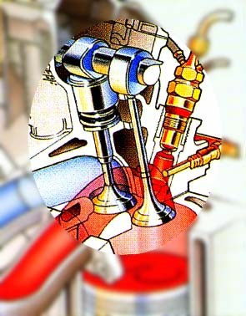

Como são instaladas no cabeçote, no interior das câmaras de combustão, as válvulas precisam resistir a:

* temperaturas elevadas;
* desgaste mecânico;
* corrosão.

Por essa razão, as válvulas são confeccionadas de aços especiais. Há dois tipos de válvulas de acordo com sua função:

* válvula de admissão;
* válvula de escapamento.

30

A **válvula de admissão** tem duas funções:

* permitir a entrada da mistura de ar e combustível, na câmara de combustão, no tempo exato de sua admissão, causada pelo êmbolo;
* vedar a abertura de admissão, no tempo exato de sua compressão, também causada pelo êmbolo.

A cabeça da válvula de admissão tem um diâmetro maior do que o da cabeça da válvula de escapamento para facilitar a entrada da mistura no cilindro.

A **válvula de escapamento** também tem duas funções:

* permitir o escapamento dos gases resultantes da queima da mistura;
* vedar a abertura do escapamento no tempo exato de compressão.

A válvula de escapamento é fabricada de material mais resistente a temperaturas elevadas do que a de admissão. Isto acontece porque os gases resultantes da queima da mistura têm temperaturas mais elevadas do que a mistura que entra pela válvula de admissão.

## CONSTITUIÇÃO DA VÁLVULA

A válvula é formada por uma série de partes que garantem seu funcionamento adequado:

* cabeça
* margem
* face de assentamento
* haste
* canalete
* pé de válvula

cabeça

haste



face

pé

margem

de assentamento

da válvula

A cabeça trabalha dentro da câmara de combustão. De acordo com o formato dessa câmara, a cabeça pode ser:

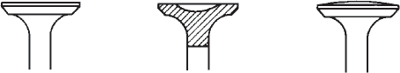

Plana

Côncava

Convexa

31

Quando a válvula não é pressionada pelo balancim ou came da árvore de comando de válvulas, sua cabeça deve acasalar-se perfeitamente na sua sede, na câmara de combustão.

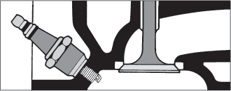

Para esse acasalamento, a válvula tem uma faixa inclinada chamada face de assentamento. A inclinação da face de assentamento da válvula é igual a da sede da válvula para vedar completamente a saída de mistura ou de gases, quando a válvula está fechada.

A **margem** é uma faixa situada entre a cabeça e a face de assentamento da válvula e garante que a face de assentamento, por um certo tempo, não se deforme pela ação do calor da combustão.

A **abertura** entre a sede e a face de assentamento da válvula ocorre pelo deslocamento da **haste** de guias das válvulas. Esse deslocamento ocorre quando o **pé da válvula** é pressionado pelo balancim ou pelo came da árvore de comando de válvulas. O **fechamento** ocorre pela ação de uma mola de aço.

balancim

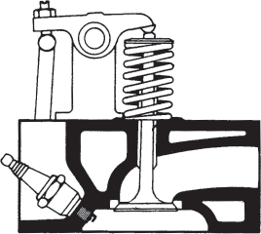

vareta

mola haste

ponto de acasalamento sede e face de assentamento

câmara de combustão

32

## DISPOSITIVOS DE MONTAGEM DAS VÁLVULAS

As válvulas funcionam fazendo movimentos retilíneos alternados. Por essa razão são

montadas em seus alojamentos com dispositivos que, além de aprisioná-las, lhes permitem tais movimentos. Estes dispositivos, basicamente são:

* mola
* prato
* chavetas

chavetas prato

mola



A **mola** é fabricada de aço especial e o seu comprimento e a sua tensão mecânica são dimensionados de acordo com o tipo de motor onde estão instaladas. A função da mola é fazer com que a face de assentamento da válvula fique pressionada de encontro a sede sempre que o balancim não estiver pressionando o conjunto.

O **prato** é fabricado de aço, tem forma circular e a parte central é perfurada de acordo com o diâmetro da haste da válvula e o tipo de chavetas de travamento. Na parte inferior há rebaixos que fazem com que o prato se encaixe ajustado no interior da extremidade superior da mola, até um certo limite de profundidade. A finalidade do prato é centralizar a haste da válvula em relação à mola, alojar as chavetas para o travamento na haste e comprimir a mola no seu alojamento no cabeçote.

As **chavetas** são pequenas peças de aço em forma semicircular e cônica. São encaixadas no orifício central do prato, travando-o no canalete do pé da válvula, para que a válvula fique submetida à ação de retorno da mola.

Existem **vedadores** fixados nas guias de válvulas que diminuem a passagem do óleo do motor para a câmara de combustão.

calço de regulagem

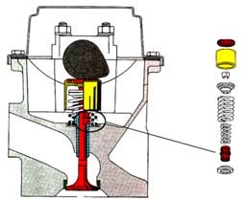

árvore de comando de válvulas

tucho

vedador

válvula

33

# PEÇAS MÓVEIS

A energia produzida na queima do combustível movimenta os êmbolos, as bielas e a árvore de manivelas. Esses órgãos, devido ao seu movimento, estão sujeitos a desgastes e deformações.

No recondicionamento parcial ou total do motor realiza-se a inspeção de todas as peças móveis, encaminhando as que se apresentarem defeituosas ou desgastadas para uma retífica.

A seguir estudaremos os seguintes componentes do motor:

* bielas;
* casquilhos;
* êmbolos;
* anéis de segmento;
* árvore de manivelas.

## BIELA

A biela é uma peça do motor, construída de aço-liga, que transmite os movimentos retilíneos alternativos dos êmbolos às manivelas da árvore de manivelas. O pé da biela tem um furo onde é colocado um pino por meio de bucha ou sob interferência mecânica. Esse pino é ligado ao êmbolo.

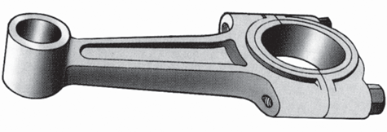

34

A biela tem um **corpo**, que é sua parte média, com perfil em I, para aumentar sua rigidez e diminuir o peso. Em alguns tipos de biela existe um orifício ao longo do corpo para conduzir óleo lubrificante.

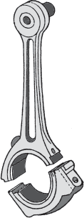

pino

pé

corpo

ça

cabe

capa

A **cabeça da biela** acopla-se ao moente da árvore de manivelas. Ela é dividida em duas partes, uma no próprio corpo da biela e outra separada, chamada de capa. Em ambas as partes são montados casquilhos para o assentamento do moente.

A manutenção da biela é feita apenas no recondicionamento do motor, quando se deve observar se há empenos do corpo da biela e desgastes acentuados na bucha e na cabeça da biela.

## CASQUILHO

É produzido de aço e possui revestimento de material especial antifricção, para reduzir o atrito, desgaste das peças e possíveis engripamentos.

O formato do casquilho é de duas peças semi-circulares que se ajustam entre si.

Nos motores de combustão interna os casquilhos são empregados na árvore de manivela e em alguns tipos de árvore de comando de válvulas.

O casquilho é constituído basicamente de:

* ressalto de localização;
* canal de óleo;
* orifício de óleo.

ressalto de localização

canal de óleo



orifício de óleo

35

O ressalto de localização evita que o casquilho se desloque junto com o órgão que ele apóia. Esse ressalto está situado em uma das extremidades de cada casquilho e se encaixa em um alojamento, no mancal em que se assenta o casquilho.

ressalto de localização

rebaixo

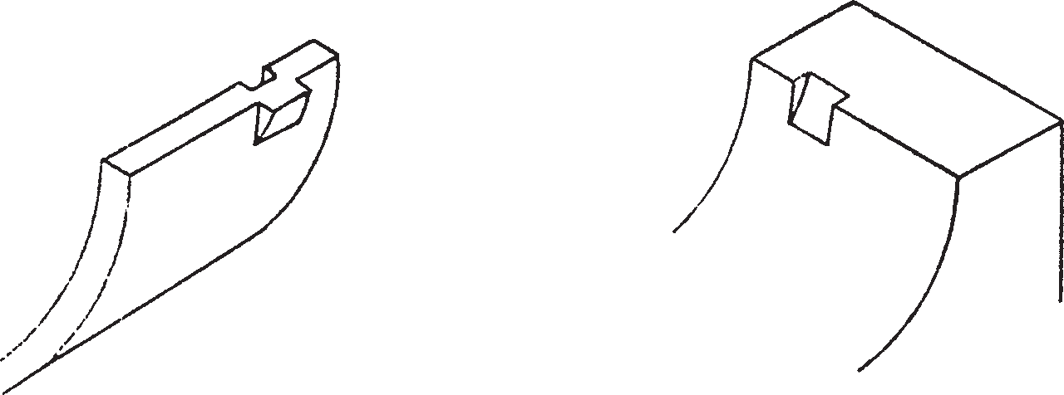

alojamento do casquilho

Mesmo freqüentemente, o casquilho pode ter furos no lugar de ressaltos. Esses furos se encaixam em ressaltos existentes nas capas dos mancais.

furo

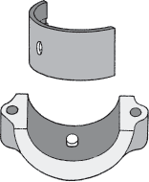

ressalto

Geralmente, na parte central do casquilho, na superfície de contato com a árvore, há um rasgo que constitui o canal de óleo do casquilho.

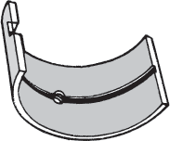

canal

Nesse canal há um orifício – o orifício de óleo, que coincide com o orifício do mancal, por onde penetra o óleo que lubrifica o casquilho e a árvore apoiada.

36

**MANUTENÇÃO**

Para evitar desgaste prematuro dos casquilhos, deve-se observar os seguintes procedimentos:

* verificar o nível de óleo, completá-lo ou trocá-lo de acordo com a especificação do fabricante do veículo;
* verificar a pressão do óleo no sistema;
* evitar a aceleração brusca do motor ainda frio e seu funcionamento prolongado em marcha lenta.

## ÊMBOLO

O êmbolo transmite a força de expansão dos gases cilindro para a árvore de manivela por meio da biela. Por isso, o êmbolo tem as seguintes características:

* baixo peso específico para mover-se com facilidade;
* alta resistência;
* rápida dissipação (saída) do calor.

O êmbolo pode ter um revestimento metálico de chumbo ou estanho para proteger a superfície de deslizamento do cilindro, caso ocorra má lubrificação por alguns instantes.

O êmbolo é fabricado em liga de alumínio e tem forma cilíndrica; a parte superior é fechada e a inferior é aberta. Suas partes principais são:

* cabeça;
* zona dos anéis;
* saia;
* alojamento do pino.

cabeça

zonas de anéis

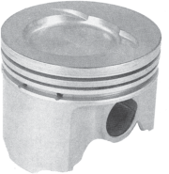

saia alojamento do pino

A cabeça, parte superior do êmbolo, recebe a força de expansão dos gases de combustão. Pode ter superfície plana, côncava ou convexa.

37

Na parte lateral da cabeça ficam as canaletas que alojam os anéis – essa é a chamada zona dos anéis. A figura seguinte ilustra as diversas partes que constituem a lateral do cilindro.

zona de fogo

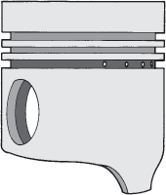

canaletas para anéis de compressão

fenda longitudinal

canaleta para anéis de óleo

A parte inferior do êmbolo, que fica a partir da canaleta do óleo, é a saia. As saias mais simples são lisas, sem cortes, mas têm o inconveniente de apresentarem maior dilatação que as outras, exigindo maior folga entre elas e as paredes do cilindro.

Para diminuir essas folgas, as saias são dotadas de fendas: as fendas que ficam ao redor da saia diminuem o fluxo de calor; as fendas longitudinais reduzem a dilatação térmica.

As fendas vêm sendo substituídas, nos chamados êmbolos autotérmicos, por uma chapa de aço com baixo teor de carbono. Essa chapa é engastada na parede de alumínio da saia, atuando como par térmico para controlar a dilatação do êmbolo.

chapa autotérmica

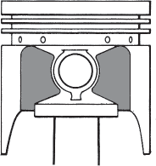

Com a chapa autotérmica, a folga êmbolo-cilindro praticamente não varia quando a temperatura passa do valor que tem na montagem do cilindro para o valor da temperatura normal de funcionamento do motor.

Nas partes da saia do êmbolo, logo abaixo da canaleta de óleo, há dois mancais. Nesses mancais, aloja-se um pino que é encaixado no pé da biela e fica no interior do êmbolo.

O pino pode estar no centro do êmbolo ou estar descentralizado. A descentralização do pino diminui e, até elimina, as batidas da saia do êmbolo nas paredes do cilindro no início da combustão.

38

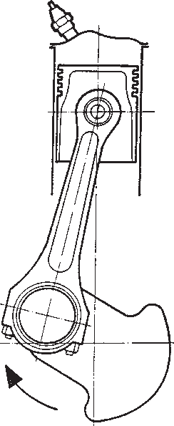Os pinos são fabricados de aço especial, tratado para garantir alta resistência ao desgaste. Os êmbolos são fornecidos pelos fabricantes acompanhados de seus respectivos pinos.

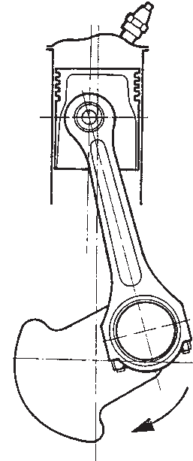

centro da árvore

**TIPOS DE PINO**

Os pinos se classificam de acordo com a fixação no êmbolo e na biela em:

* pino flutuante
* pino semi-flutuante
* pino fixo

O **pino flutuante** desliza livre no êmbolo e na biela, limitado por anel de trava.

êmbolo

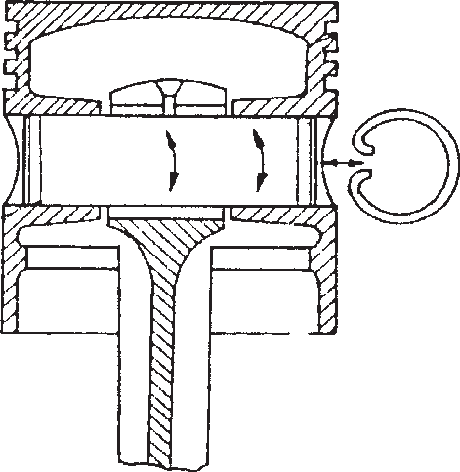

pino

anel de trava

biela

O **pino semi-flutuante** desliza livre no êmbolo e é fixado à biela:

* por parafuso;
* por interferência.

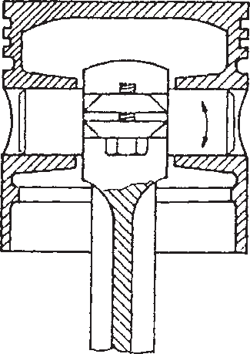 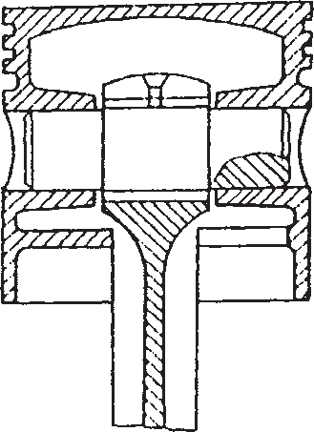

Pino semi-flutuante fixado à biela por parafuso

Pino semi-flutuante fixado à biela por interferência

39

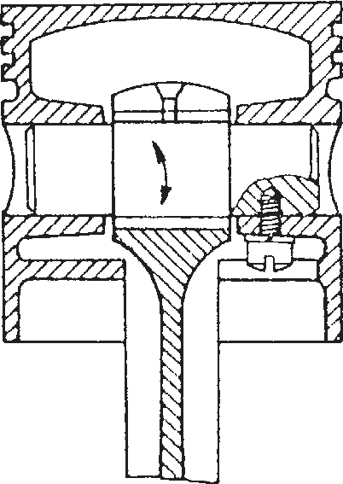O **pino fixo** é preso no êmbolo por meio de parafuso ou trava e não tem movimento de rotação.

**TIPOS DE ÊMBOLO**

Os principais tipos de êmbolo são:

* êmbolo com anel autotérmico
* êmbolo com porta-anel

O êmbolo autotérmico além de ter uma chapa de aço colocada na parede de sua saída possui também uma cinta de aço, embutida no alumínio, na parte inferior da cabeça do êmbolo. A cinta dificulta a dilatação térmica do êmbolo, permitindo uma montagem com menor folga entre o cilindro e o êmbolo.

O êmbolo com porta-anel possui porta-anéis de ferro fundido, unido ao êmbolo por um processo especial, que lhe confere maior resistência a altas temperaturas.

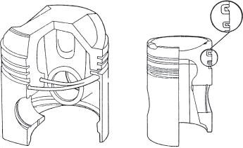

Dessa maneira, as canaletas superiores, que tendem a sofrer maior desgaste por estarem mais próximas das câmaras de combustão, ficam protegidas.

40

## ANÉIS DE SEGMENTO

Os anéis de segmento são instalados na cabeça do êmbolo. Têm a forma circular e são fabricados de ferro fundido ou de aços especiais.

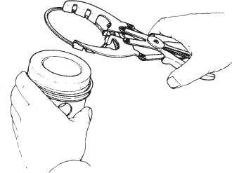

Os anéis cumprem as seguintes funções:

* vedação, impedindo a saída da mistura na compressão e dos gases na combustão;
* dissipação do calor, fazendo-o passar dos êmbolos para os cilindros e, daí, para o sistema de arrefecimento.

**TIPOS DE ANÉIS DE SEGMENTO**

Há dois tipos básicos de anéis de segmento:

* de compressão (vedação)
* raspadores e recolhedores de óleo

Os **anéis de compressão** são revestidos de cromo ou molibdênio, que lhes confere maior resistência ao atrito a à abrasão. Esta propriedade é muito importante, principalmente no período de amaciamento do motor.

Os anéis de compressão são instalados, encaixados nas duas primeiras canaletas da zona dos anéis (ou, em certos casos, nas três primeiras canaletas). Causam a vedação entre êmbolos e cilindros, o que garante a compressão da mistura. Evitam, também, a passagem de gases das câmaras de combustão para o cárter e do óleo do cárter para as câmaras.

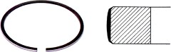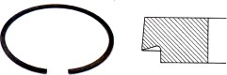

1º anel de compressão 2º anel de compressão

41

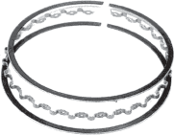Os **anéis raspadores e recolhedores de óleo** têm como principal função raspar o excesso de óleo na parede do cilindro e drená-lo, em direção ao cárter do motor. Desta forma, asseguram uma película de óleo adequada, suficiente para lubrificar os anéis de compressão.

## ÁRVORE DE MANIVELAS

A manivela é um dispositivo mecânico que permite fazer a rotação de um eixo usando menor esforço através de uma alavanca.

b

eixo força aplicada na manivela

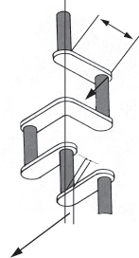

braço da alavanca

força que faz a

F rotação da árvore

A árvore de manivelas do motor possui diversas manivelas, deslocadas de ângulos diferentes. Essas manivelas têm um acionamento através de bielas no tempo de combustão de cada cilindro.

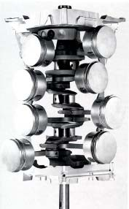

As partes da árvore de manivelas, que correspondem ao seu eixo chamam-se munhões. Os munhões são assentados nos mancais fixos do bloco sobre casquilhos. Os moentes giram em torno dos munhões, dando-lhes o movimento de rotação.

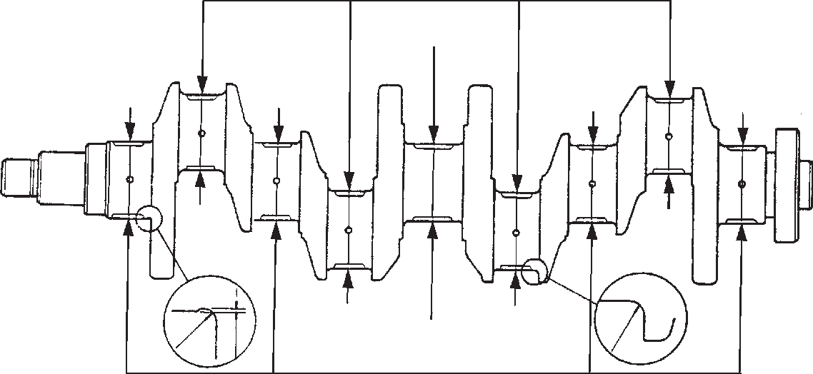

moentes

munhões

A árvore de manivelas tem as seguintes partes:

* munhões
* moentes
* rolamento de agulha ou bucha
* rasgo de chaveta
* flange
* orifícios de lubrificação
* raio de concordância

Abaixo, damos a descrição dos componentes de uma árvore de manivelas:

* **rolamento de agulha ou bucha** – serve de alojamento à extremidade da árvore primária da caixa de mudanças.
* **rasgo da chaveta** – aloja a chaveta que trava a engrenagem da distribuição mecânica, encaixada na extremidade da árvore.
* **flange** – serve de apoio e encosto para o volante motor, que é fixado a ela com parafusos.
* **orifícios de lubrificação** – permitem a passagem de óleo, para lubrificar os munhões e moentes.

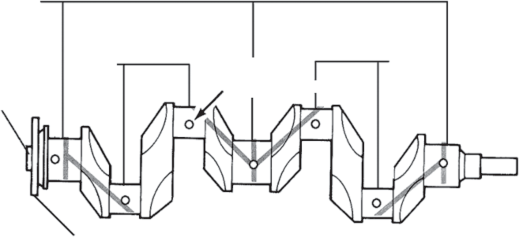

munhões

moente

orifício de lubrificação

moente

flange

rolamento de agulha ou bucha

43

A árvore de manivelas tem uma série de características para possibilitar um funcionamento correto:

* deve ser feita de aços especiais que garantam uma resistência, de acordo com a potência do motor;
* a árvore de manivelas não deve ter cantos vivos onde possam aparecer trincas. Essas trincas seriam produzidas pelas vibrações da árvore durante sua rotação e, com o tempo, causariam a ruptura da árvore de manivelas. Assim, a árvore de manivelas deve apresentar raios de concordância adequados, que provoquem um “arredondamento” nos cantos e garantam maior resistência.

A árvore de manivelas deve ter, ainda, outras características para manter a rotação contínua a partir dos impulsos recebidos de cada cilindro, no tempo de combustão:

* deve ser maciça, pesada, daí ser confeccionada em uma peça inteiriça, fundida ou forjada;
* há um volante motor, acoplado à árvore de manivelas que compensa, com sua rotação, os tempos improdutivos do ciclo de trabalho de cada cilindro;
* deve ser balanceada, isto é, deve haver perfeita compensação de massas.

volante motor

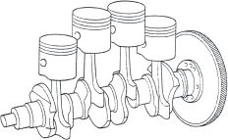

**TIPOS DE ÁRVORE DE MANIVELAS**

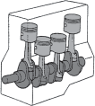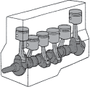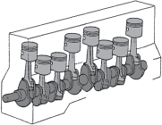Nos motores que têm os cilindros alinhados (motores em linha), o número de moentes é igual ao número de cilindros.

Motor de quatro cilindros Motor de seis cilindros Motor de oito cilindros

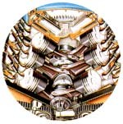Nos motores em V há duas bielas para cada moente e, assim, a árvore de manivelas pode ser mais curta e mais resistente.

44

# BLOCO DE MOTOR

Em diferentes rotações, o motor de combustão interna funciona melhor quando possui diversos cilindros pequenos do que quando é dotado de um só cilindro. Os cilindros são agrupados de diversas maneiras, constituindo o **bloco do motor**.

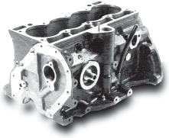

Os cilindros podem ser usinados diretamente no bloco de ferro fundido melhorado com a adição de outros metais. Quando, entretanto, os cilindros são feitos separadamente, em forma de camisas, o bloco funciona apenas como um suporte para essas camisas e pode ser confeccionado de ferro fundido comum.

É comum o alumínio e suas ligas serem utilizadas para a fabricação do bloco de cilindros, ficando o ferro fundido restrito à fabricação das camisas. Isto ocorre porque o alumínio apresenta fácil usinagem, pouco peso, boa condução de calor, enquanto o ferro fundido tem excelentes qualidades de auto-lubrificação, devido ao grafite existente em sua composição.

O bloco de motor possui as seguintes peças básicas:

* cilindros;
* mancais das árvores de manivelas e de comando de válvulas;
* dutos de lubrificação – canais de arrefecimento.

45

Os cilindros alojam os êmbolos e permitem seu movimento retilíneo alternado. Quando removíveis do bloco, chamam-se camisas úmidas se têm contato direto com o líquido de arrefecimento, ou secas quando esse contato é indireto.

Camisa seca

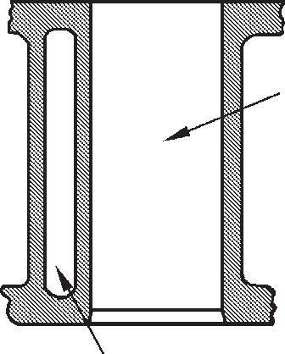

água

água

Camisa úmida

água água

A operação de acoplamento, ou encaixe por pressão, da camisa no bloco do motor chama- se encamisamento. As camisas podem ser retificadas até uma certa tolerância, passando a receber êmbolos e anéis sob medida. Fora dessa tolerância, as camisas devem ser substituídas. O conjunto de camisas para substituição encontra-se disponível na forma de kits.

## TIPOS DE BLOCO

Os blocos podem ser dos seguintes tipos: blocos com camisas secas; bloco com camisas úmidas; bloco de liga de alumínio composto de duas partes, sem cilindro.

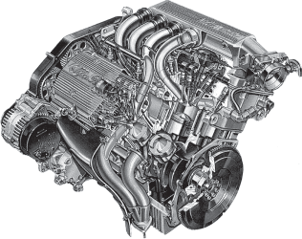Bloco com camisa seca

Bloco com camisa úmida

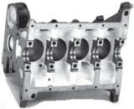

Bloco em liga de alumínio sem cilindros

Geralmente, os blocos de ferro fundido são usados em motores arrefecidos a água. Os motores arrefecidos a ar têm blocos constituídos de ligas de alumínio.

46

# VOLANTE DO MOTOR

O volante do motor é preso ao flange da extremidade traseira da árvore de manivelas. Possui em sua periferia uma cremalheira de aço, onde se engrena o pinhão impulsor do motor de partida nas primeiras rotações do motor.

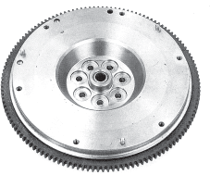O volante é confeccionado de aço ou de ferro fundido. É balanceado na fábrica por meio da remoção de material.

Em alguns motores, existe uma **polia com compensador harmônico** na extremidade dianteira da árvore de manivelas ou uma árvore compensadora harmônica instalada no bloco e ligada a árvore de manivelas. Sua finalidade é eliminar as vibrações causadas pelas elevações bruscas de rotação da árvore de manivelas ocasionada pela impulsão dos cilindros.

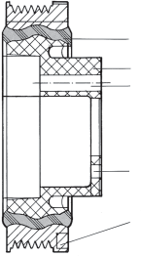borracha

alumínio

furo de fixação

furo de referência de montagem para efeito do sincronismo

furos de balanceamento

O compensador harmônico amortece as torções produzidas na árvore de manivelas pelas variações de rotação, evitando a ruptura da mesma.

47

A árvore de manivelas, o volante, a embreagem e o compensador harmônico são rigorosamente balanceados durante sua fabricação para evitar vibrações do motor.

## FUNÇÕES DO VOLANTE DO MOTOR

**INÍCIO DE FUNCIONAMENTO DO MOTOR**

Dada a partida, o pinhão do motor engrena-se com a cremalheira do volante. Transmite, assim, rotação ao motor, até que ele inicie seu funcionamento.

**COMPENSAÇÃO DOS TEMPOS IMPRODUTIVOS**

O volante do motor adquire energia cinética no tempo produtivo (tempo de combustão) que utiliza nos tempos auxiliares (escape, admissão e compressão). É como uma bicicleta que continua um pouco seu movimento depois de pararmos de pedalar. Essa função é a mais importante das realizadas pelo volante do motor.

**ACOPLAMENTO COM A EMBREAGEM**

O platô da embreagem é fixado, por meio de parafusos, na superfície de assentamento do platô. Em uma faixa circular do volante, situada entre a parte central do volante e sua superfície de assentamento do platô, está a **superfície de assentamento do disco**.

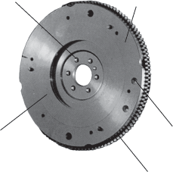orifício de fixação do volante

superfície do assentamento do disco

superfície de assentamento do platô

rebaixos de balanceamento

cremalheira

Platô e disco compõem a embreagem que transmite o torque do motor à caixa de mudanças. Como a caixa de mudanças transmite esse torque às rodas motrizes do veículo, a embreagem funciona como dispositivo que desacopla o motor das rodas motrizes.

48

# DIMENSÕES E DESEMPENHO DO MOTOR

O motor pode ser descrito pelas suas diversas características de construção e desempenho, que não devem sofrer grandes alterações após seu recondicionamento.

Entre essas características temos:

* cilindrada;
* potência;
* torque;
* taxa de compressão.

A **cilindrada** é o volume do cilindro compreendido entre o PMS e o PMI. V =  . r2 . h . n

Onde:

V = cilindrada

❐ = 3,14 (constante matemática) r = raio do cilindro em cm

h = curso do êmbolo

n = número de cilindros do motor

PMS

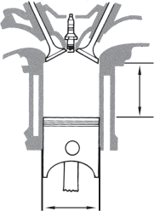

h

d

d

2 = r

PMI

49

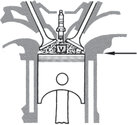A **relação de compressão** (taxa) é a razão entre o volume do cilindro situado acima do PMI e aquele que fica acima do PMS.

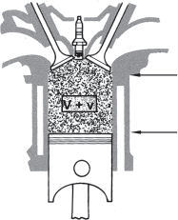**CÁLCULO**

Onde:

Rc = relação de compressão V = volume do cilindro

v = volume da câmara de combustão

PMI

PMS

A relação de compressão indica quantas vezes a mistura (ou o ar nos motores a diesel) é comprimida quando o êmbolo passa do PMI ao PMS. Quanto maior a RC, maior a potência do motor.

Os motores a diesel têm uma relação de compressão maior que a dos motores a gasolina ou a álcool. Da mesma forma, os motores a álcool têm uma relação de compressão maior que a dos motores a gasolina.

A palavra **torque** quer dizer torção. O torque depende não só da força (F) que é aplicada, como da distância (d) que funciona como braço de alavanca dessa força.

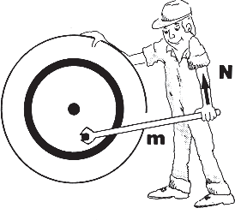

N = 100 Newton

**CÁLCULO**

distância

Torque = força x distância

50

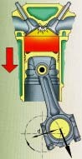O **torque** de um motor de combustão interna corresponde ao produto da força que o êmbolo aplica, através da biela, sobre o braço da manivela das árvores de manivelas.

Onde:

d = distância entre os centros dos munhões e moentes da árvore de manivelas.

**Potência** é a medida do trabalho realizado em uma unidade de tempo. Como o trabalho é o resultado do produto da força pelo deslocamento de seu ponto de aplicação, temos:

**CÁLCULO**

Potência =

força x distância tempo

A potência de um motor indica que trabalho ele pode executar na unidade de tempo. Por exemplo, se sua potência é de 52HP, temos:

* 1HP é a potência que permite, erguer em um (1) metro, um corpo com massa de 76kgf, no tempo de 1 segundo.

1HP =

76kgf . 1m 1s

logo

* 52HP =

52 . 76kgf . 1m 1s

52HP =

3.952kgf . 1m 1s

Portanto, um motor de potência igual a 52HP é capaz de deslocar um objeto, utilizando uma força de 3.952kgf, por uma distância de 1 metro em 1 segundo.

51

**UNIDADES**

* **CILINDRADA**

cm3, 𝑙 (1𝑙 = 1000cm3)

* **RELAÇÃO DE COMPRESSÃO**

Como é uma relação entre volumes, é dada por um número sem unidades. Ex.: 8:1 (lê-se 8 por 1).

* **TORQUE**

mkgf = metro – quilograma – força N . m = Newton metro

* **POTÊNCIA**

76kgf . 1m

HP = 1s

(horse power)

CV =

75kgf . 1m 1s

(cavalo vapor)

1N . 1m

W = 1s

(watt)

* **RELAÇÕES**

1kW = 1.000W (1 quilowatt) 1kW = 1,35869CV

1CV = 0,736kW

52

# LUBRIFICAÇÃO

As peças móveis do motor trabalham em contato e, submetidas ao atrito, sofrem desgaste e aquecimento. O uso de óleos lubrificantes reduz o atrito e, portanto, diminui esse desgaste e o superaquecimento que reduzem a vida útil e o rendimento do motor.

O sistema de lubrificação tem a função de garantir a circulação do óleo lubrificante, sob pressão, do reservatório de óleo (cárter) às partes móveis do motor. Possui um filtro para reter as impurezas suspensas no óleo e uma bomba de óleo para transferi-lo, sob pressão, às partes do motor que necessitam de lubrificação.

O óleo lubrificantes, que provém do petróleo, de vegetais ou de anumais ou, ainda, que pode ser sintetizado em laboratório, cumpre uma série de funções no motor:

* ajuda a esfriá-lo (função de arrefecimento);
* protege-o contra a corrosão;
* diminui o desgaste causado pelo atrito de peças móveis;
* limpa-o, eliminando os depósitos de carvão que prejudicam o seu funcionamento.

Pelo sistema de lubrificação, o óleo lubrificante circula pelo motor desde o cárter (reservatório de óleo) até as peças móveis.

A circulação do óleo é mantida sob pressão pela bomba de óleo. As impurezas suspensas no óleo são retidas pelo filtro de óleo; posteriormente, essas impurezas são eliminadas na troca do filtro e do óleo.

## ATRITO

Para compreender a lubrificação é necessário analisar o atrito, suas causas e seus efeitos. Quando enfocamos o que ocorre no freio ou no disco de fricção da embreagem, verificamos que o atrito, nesses casos, tem função importante. Na realidade, é o atrito que garante o funcionamento tanto dos freios como da embreagem.

53

Entretanto, no motor de combustão interna, o atrito tem uma ação indesejável: desgasta os componentes, gera calor e tende a impedir o movimento. É por essas razões que se usa o óleo lubrificante que atua entre as partes em contato.

O atrito é uma força que se opõe, isto é, oferece resistência, ao movimento de objetos que estão em contato. Mesmo as superfícies mais polidas têm irregularidades. Essas irregularidades, que podem ser vistas ao microscópio, engancham-se umas nas outras, interferindo no movimento de uma superfície em relação à outra.

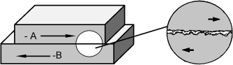

Quanto maior a força com que as superfícies se comprimem uma contra a outra, mais firmemente suas irregularidades ficarão unidas, aumentando o atrito.

Além do acabamento das superfícies e da força de uma superfície contra a outra, o atrito depende, também, do material que elas são feitas. Assim, utilizam-se ligas anti-fricção (geralmente à base de bronze) para confeccionar mancais que vão servir de apoio a eixos de aço, o que proporciona menor atrito entre eles.

Portanto, a força de atrito opõe-se à movimentação de objetos cujas superfícies estão em contato e depende dos seguintes fatores:

* força com que elas são comprimidas entre si;
* estado de acabamento superficial;
* materiais que estão em contato.

**TIPOS DE ATRITO**

Existem vários tipos de atrito, destacando-se o atrito de deslizamento e o atrito de rolamento. O atrito de deslizamento ocorre entre superfícies que estão em contato direto ou através de uma substância lubrificante.

caixa caixa

contato direto



substância lubrificante

54

O atrito de rolamento, em geral, é menor que o de deslizamento pois baseia-se na colocação de um ou mais corpos rolantes entre as superfícies.

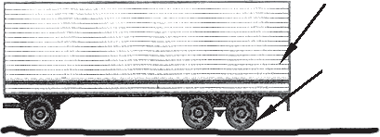superfície 1

corpos rolantes superfície 1

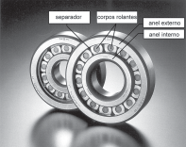É o princípio de funcionamento dos rolamentos que possuem, basicamente, os seguintes elementos: anel interno; anel externo; corpos rolantes; separador (que evita o contato entre os corpos rolantes).

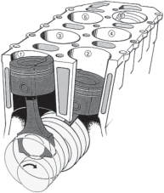Nos veículos automotores vamos encontrar o atrito de deslizamento no movimento dos êmbolos nos cilindros do motor e na rotação da árvore de manivelas apoiada em seus mancais.

A figura a seguir mostra, esquematicamente, os dois tipos de atrito na rotação de um eixo dentro de um mancal.

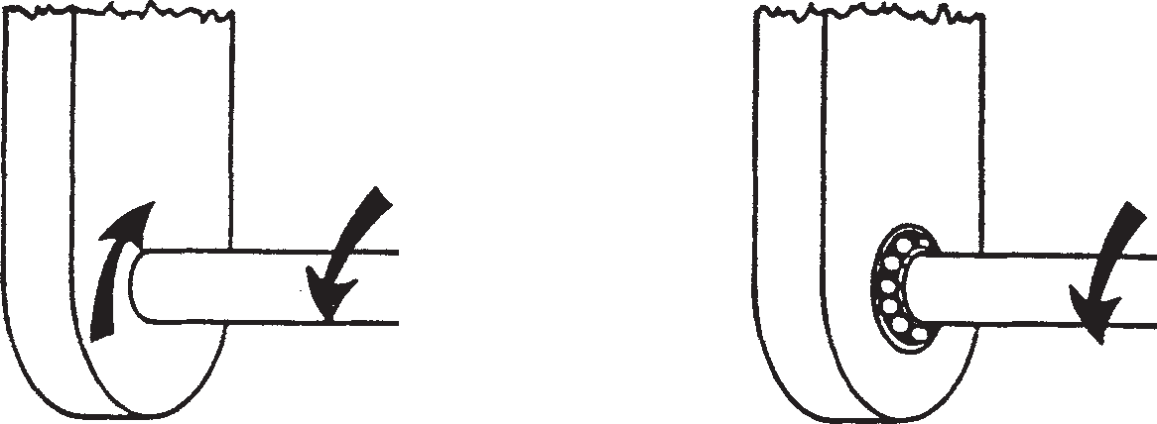

Atrito de deslizamento Atrito de rolamento

Tanto no atrito de deslizamento como no atrito de rolamento, as asperezas (rugosidades) das superfícies em contato se engancham na sua movimentação e se rompem. Esse atrito gera calor e o calor em excesso prejudica até a resistência ao desgaste que as superfícies em contato possuem.

55

A lubrificação consiste em eliminar esse contato direto entre as superfícies colocando entre elas uma substância que pode ser:

* gasosa
* líquida
* sólida
* pastosa

Essa substância, conhecida como lubrificante, forma uma película entre as superfícies de maneira a diminuir seu grau de contato.

Mesmo com a lubrificação, continua havendo um pouco de atrito e, portanto, o desgaste e o aquecimento também diminuem.

lubrificante

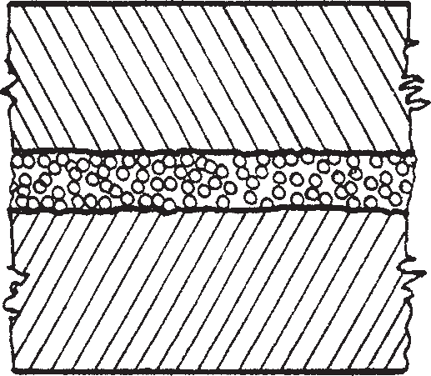

## LUBRIFICANTES

Entre os quatro tipos mencionados anteriormente, os mais utilizados na lubrificação automotiva são os lubrificantes líquidos e os pastosos, conhecidos, respectivamente, como óleos lubrificantes e graxas.

Quanto à origem, os óleos lubrificantes podem ser: minerais, provenientes do petróleo; graxos, obtidos de vegetais ou animais (como mamona, a palma, a baleia e o bacalhau); sintéticos, produzidos em laboratório e qualidades especiais não encontradas nos outros dois tipos.

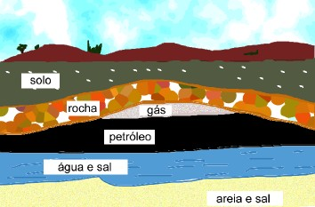O óleo combustível mineral é o mais usado. É obtido do petróleo que, segundo se acredita, teria se formado pela decomposição, durante um

período de milhões de anos, de restos de animais e vegetais submetidos a temperaturas e pressões muito altas. O nome petróleo (do latim petra = pedra e oleum

= óleo) indica sua localização no interior da crosta terrestre entre as rochas.

56

Os óleos lubrificantes minerais são extraídos do petróleo por destilação fracionada. Nesse processo o petróleo é aquecido e transformado em vapor, sendo cada componente (gasolina, diesel, gases, óleos, etc) extraído a uma determinada temperatura nas unidades destiladoras.

torre

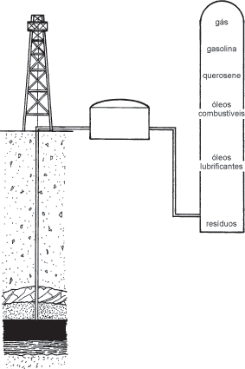

do poço de petróleo

tanque de armazenagem

unidade destiladora

gás

petróleo água

Depois de separados nas unidades destiladoras, os óleos lubrificantes são tratados com solventes e ácidos. Passam, então, por diversos processos como: eliminação de ceras, tratamentos químicos, filtragem, etc.

Obtêm-se, dessa forma, óleos básicos acabados ou minerais puros. Cada um desses óleos tem uma determinada viscosidade que é a resistência que o óleo apresenta para fluir.

**COMPOSIÇÃO DOS ÓLEOS LUBRIFICANTES**

Além de misturar óleos básicos entre si para se conseguir a viscosidade desejada, torna-se necessário, em certos casos, aumentar a oleosidade ou poder lubrificante do óleo. Isto é conseguido pela adição de óleos graxos cuja origem é animal ou vegetal.

Outras propriedades serão conferidas aos óleos através de vários tipos de aditivos - substâncias químicas que devem ser compatíveis com o óleo em que são colocadas. Esses aditivos:

* devem ser solúveis no óleo;
* não devem separar-se do óleo por evaporação;
* precisam ser não reativos, isto é, não devem combinar-se quimicamente com o óleo em que foram colocados.

57

Os principais tipos de aditivos para óleos lubrificantes são:

* detergentes - limpam e dissolvem produtos indesejáveis para impedir que se depositem nas partes móveis do motor;
* dispersantes - evitam que a sujeira retirada pelos detergentes transforme-se em resíduos de grandes dimensões;
* melhorador de índice de viscosidade - não deixa que o óleo perca, significamente, sua viscosidade pelo aumento da temperatura;
* anti-oxidantes - retardam a combinação química do oxigênio do ar com o óleo, que pode produzir verniz, borra ou produtos ácidos;
* anti-corrosivos - retardam a corrosão das partes metálicas revestidas pelo óleo;
* abaixadores do ponto de fluidez - fazem os óleos suportarem temperaturas mais baixas sem congelar;
* anti-espumantes - impedem a formação de espuma no óleo agitado, pois nas bolhas de ar há contato de metal e, portanto, desgaste.

Os diversos fabricantes de óleo empregam determinados óleos básicos e aditivos compatíveis de forma equilibrada. Esse equilíbrio pode ser alterado quando se misturam óleos de procedências diferentes. Por isso, não se recomenda misturar óleos, mas drenar primeiramente toda a carga, lavar com óleo a ser usado para, depois, colocar o novo tipo de óleo.

**FUNÇÕES PRINCIPAIS DOS ÓLEOS LUBRIFICANTES**

* Lubrificar as partes móveis e reduzir o atrito.
* Resfriar o motor.
* Prevenir o desgaste das partes em movimento.
* Proteger contra a corrosão.
* Manter a câmara de combustão limpa.
* Drenar as impurezas.
* Dar partida no motor facilmente em qualquer temperatura operacional.
* Atuar como elemento vedador entre anéis e pistões.

**CARACTERÍSTICAS PRINCIPAIS DOS ÓLEOS**

A viscosidade, ou resistência ao escoamento apresentada pelo óleo, é sua característica mais importante. Diversos óleos básicos, cada qual com sua viscosidade, podem ser misturados até se obter a característica desejada de maior ou menor viscosidade.

58

Os óleos de alta viscosidade são usados quando uma ou mais das condições abaixo são encontradas:

* baixas rotações;
* cargas elevadas;
* altas temperaturas;
* folgas grandes entre eixos e seus mancais.

Em cada uma dessas condições, o óleo precisa ter uma boa consistência para amenizar o contato entre as peças móveis, controlando atrito, desgaste e aquecimento.

Inversamente, utiliza-se óleo de baixa viscosidade para:

* altas rotações;
* cargas pequenas;
* baixa temperatura;
* folgas pequenas.

**CLASSES DE ÓLEOS PARA MOTORES**

Os óleos lubrificantes para motor seguem uma classificação recomendada pela Sociedade de Engenheiros de Automóveis (SAE, em inglês: *Society of Automotive Engineers*). Essa classificação refere-se apenas à viscosidade do óleo, expressa em graus SAE. O sistema SAE classifica os óleos pela viscosidade apresentada em uma das temperaturas seguintes:

* -17,8ºC para óleos destinados a tempo frio;
* 99ºC para os óleos que são utilizados em tempo quente.

No primeiro caso, a classificação SAE designa a viscosidade por um número e pela letra W (de *winter*, ou seja, inverno em inglês). No segundo caso, a viscosidade é dada apenas por um número. Exemplos: SAE 5W - SAE 40.

O índice de viscosidade dos lubrificantes pode ser aumentado através de aditivos. Com isso obtêm-se os óleos que são conhecidos como multiviscosos, designados pela classificação SAE referida às duas temperaturas acima. Por exemplo, temos um óleo 5W-20.

Os óleos multiviscosos destinam-se a motores expostos a uma ampla faixa de temperaturas ambientais como ocorre com os automóveis, ônibus, caminhões e outros veículos de serviço.

59

**ÓLEOS DE MOTOR**

Após a Segunda Guerra Mundial, generalizou-se o uso de óleos aditivados, tornando-se necessário um crotério de classificação em termos de desempenho e de serviço ao qual o lubrificante se destinava. Em 1947, o API (*American Petroleun Institute*) desenvolveu a primeira classificação de cárter, que estabelecia três níveis:

* Óleo Regular - óleo mineral puro;
* Óleo Premium - óleo mineral, aditivos anticorrosivo e antidegaste;
* Óleo *Heavy Duty* (HD) - óleo mineral com aditivos detergentes metálicos, além os anteriores.

Como essa classificação não levava em conta que os motores a gasolina e diesel exigiam do lubrificante qualidade e desempenho diferentes, e que, em ambos os tipos de motores, as características exigidas dos lubrificantes dependiam das condições de operação dos mesmos, o API adotou em 1950 um novo sistema baseado no grau de severidade do serviço a que o motor diesel ou gasolina era submetido.

Em 1971 o API, em conjunto com a ASTM e a SAE, estabeleceu um novo critério de classificação, baseando-se no tipo de mercado em que o óleo era comercializado e organizou- se para torná-la aberta a qualquer atualização de exigência ou especificações.

**LINHA POSTOS DE SERVIÇOS (S)**

Cobrindo os produtos de venda a retalho em postos de serviços, garagem. etc., agrupando os lubrificantes para motores a gasolina.

Em cada linha, o nível de severidade do serviço é identificado pela adição de uma letra (A, B, C, ...) ao símbolo da linha.

* **TIPOS DE ÓLEOS**

**SA** - serviços leves, óleo mineral puro, correspondendo às classificações “Regular” e “ML”. (CLASSIFICAÇÃO OBSOLETA)

**SB** - serviços leves, óleo com aditivos anticorrosivo e antidesgaste, correspodendo às classificações “Premium” e “MM”. (CLASSIFICAÇÃO OBSOLETA)

**SC** - serviços severos, motores sob garantia (modelos americanos), 1964 a 1967.

Apresentam proteção contra sedimentos, desgaste, ferrugem e corrosão a baixa temperatura. (CLASSIFICAÇÃO OBSOLETA)

**SD** - serviços severos, motores sob garantia (modelos americanos), 1968 a 1971.

Apresentam proteção contra depósitos de alta e baixa temperatura, desgaste, ferrugem e corrosão em maior grau que o tipo SC. (CLASSIFICAÇÃO OBSOLETA)

60

**SE** - serviços severos, motores sob garantia (modelos americanos), 1972 a 1979. Estes óleos dão maior proteção que os tipos SC e SD.

**SF** - serviços severos, motores sob garantia (modelos americanos), 1980 a 1988. Estes óleos dão maior proteção que o tipo SE.

**SG** - destinados a carros de passageiros, a gasolina, caminhões de serviços leves e furgões fabricados de 1989 em diante. Comparando com óleo da categoria SF, apresenta uma melhora significante do desempenho no tocante ao controle de depósitos, especialmente borra, como também melhor proteção ao desgaste das sedes de válvulas e controle da oxidação.

**SH** - classificação segundo protocolo da CMA (*Chemical Manufactures Association*), recomendada para os motores sob garantia (modelos americanos), produzidos a partir de 1994. Estes óleos dão maior proteção em relação ao SG contra desgaste, borra e oxidação.

**SJ** - classificação segundo protocolo da CMA, recomendada para os motores sob garantia (modelos americanos), produzidos a partir de 1996. Estes óleos proporcionam uma maior estabilidade térmica em relação ao SH.

**LINHA COMERCIAL (C)**

Cobrindo os produtos vendidos a grandes consumidores frotistas e a grandes firmas, englobando produtos para motores diesel.

Em cada linha, o nível de severidade do serviço é identificado pela adição de uma letra (A, B, C, ...) ao símbolo da linha.

* **TIPOS DE ÓLEOS**

**CA** - motores diesel em serviços leves moderados, usando combustível de baixo teor de enxofre (0,4%). Corresponde às classificações “HD” e “DG” e à especificação MIL-L- 2104A, do Exército Americano. (CLASSIFICAÇÃO OBSOLETA)

**CB** - motores diesel em serviços leves moderados, usando combustível de alto teor de enxofre (1,0%). Corresponde às classificações “DM” e à especificação MIL-L-2104A, suplemento 1 do Exército Americano. (CLASSIFICAÇÃO OBSOLETA)

**CC** - motores diesel em serviços moderados ou severos, usando combustível, com aspiração normal. Corresponde às especificações MIL-L-46162 e MIL-L-2104A.

**CD** - motores diesel em serviços pesados, usando qualquer combustível, superalimentados e com tendências a depósitos. Corresponde à classificação “DS” e às especificações MIL-L-45199, MIL-L-2104C e Caterpillar série 3.

61

**CD-II** - atende aos requisitos de desempenho CD, sendo recomendado para motores diesel de 2 tempos que operem em condições severas. Desenvolvido para motores Detroit- Diesel que exigem teor máximo de cinzas de 1%.

**CE** - serviço típico de motores diesel turbinados ou superalimentados, serviço pesado, fabricados a partir de 1983 e operando em condições de baixa ou alta velocidade e alta carga. O óleo desenvolvido para este serviço pode também ser usado quando a recomendação for efetuada para atendimento das antigas categorias do API.

**CF** - motores diesel em serviços pesados, forte proteção contra depósitos, desgaste e corrosão. Recomendado para os motores que operem com óleo diesel com elevado teor de enxofre, maior que 0,5%. Empregado onde há recomendação de óleos API CD.

**CF-2** - atende às solicitações de serviço de motores diesel 2 tempos, no tocante à proteção contra desgaste e depósitos. Esta categoria não necessariamente atende aos níveis API CF e CF-4. Empregado onde há recomendação de óleos API CD-II.

**CF-4** - supera o nível CE em controle de depósitos e consumo de óleo. Recomendação preferencial da Caterpillar.

**CG-4** - designada para atender aos limites de emissões estabelecidos nos EUA para 1995. Recomendada para os motores 4 tempos que operem com óleo diesel em teores de enxofre menores que 0,05% a 0,5%p.

**CH-4** - designada para uso nos motores de alta rotação 4 tempos, para atender aos limites de emissões estabelecidos nos EUA para 1998. Formulada para garantir a durabilidade dos motores em aplicações adversas, reduzir o desgaste, possuir estabilidade à alta temperatura, dispersar a fuligem e proteger as partes não ferrosas.

62

# SISTEMA DE LUBRIFICAÇÃO

O sistema de lubrificação mantém o óleo lubrificante em circulação forçada entre as peças móveis do motor. É desta forma que ele produz, ao mesmo tempo, dois efeitos:

* diminui o atrito entre as peças móveis do motor;
* auxilia o sistema de arrefecimento a manter a temperatura ideal do motor.

Os componentes básicos do sistema de lubrificação, conforme pode-se observar na próxima ilustração, são os seguintes:

* cárter;
* bomba de óleo;
* válvula reguladora de pressão;
* filtro de óleo;
* galerias superiores e inferiores;
* canais de lubrificação.

galerias superiores

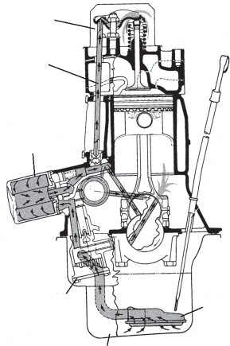

canais de lubrificação

filtro de óleo

galerias inferiores

cárter

bomba de óleo

captador de óleo

tampa do cárter

63

O óleo lubrificante fica depositado em um recipiente denominado tampa do cárter que abastece o sistema de lubrificação.

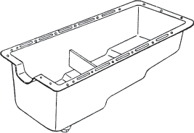

A tampa do cárter, além de servir de depósito de óleo lubrificante, funciona como uma carcaça que protege os órgãos internos do motor.

Quando o motor está em funcionamento, sua rotação aciona a bomba de óleo. Esse acionamento pode ser feito, dependendo da marca e do modelo do veículo, por um dos seguintes meios:

* árvore de manivelas;
* árvore de comando de válvulas;
* engrenagens;
* árvore de comando auxiliar ligada a uma correia dentada.

A bomba de óleo mantém o óleo lubrificante em circulação forçada através das partes móveis do motor. A pressão com que o óleo circula pode ser muito grande (sobrepressão), principalmente quando o motor está frio e o óleo, por esse motivo, mais denso. Para controlar essa pressão, o sistema de lubrificação possui uma válvula reguladora de pressão.

A bomba transporta o óleo do cárter e o injeta, sob pressão, no filtro de óleo. O óleo deixa suas impurezas no filtro e flui pelos canais de lubrificação até as partes móveis do motor.

árvore de comando de válvulas

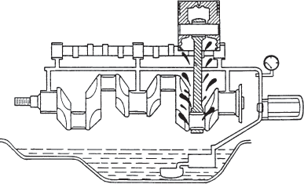

êmbolo

canais de lubrificação de óleo (galerias)

biela

manômetro de pressão do óleo

filtro de óleo

árvore de manivelas

bomba de óleo

64

Os canais de lubrificação são dutos existentes nas paredes do bloco e do cabeçote do motor. O óleo atinge também, as galerias superiores do motor, de onde retorna ao cárter, por gravidade. No cárter, o óleo é arrefecido e novamente é colocado em circulação.

## SISTEMA DE LUBRIFICAÇÃO MISTO

Difere do sistema convencional porque, enquanto algumas peças do motor são lubrificadas pelo óleo transportado pela bomba de óleo, sob pressão, outras partes são lubrificadas por salpicos de óleo. Esses salpicos são lançados pelas bielas em movimento.

comando de válvulas

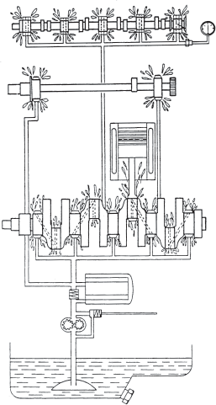

árvore intermediária

árvore de manivelas

Portanto, nesse sistema misto a lubrificação é feita:

* em parte pelo óleo que atravessa os canais de lubrificação sob pressão, como no sistema convencional;
* por salpicos de óleo.

65

## SISTEMA DE CÁRTER SECO

Nesse sistema, o óleo fica depositado fora do cárter, em um tanque externo. Desse tanque, o óleo sai sob ação de seu próprio peso, indo lubrificar as partes móveis do motor.

Ao chegar ao cárter, o óleo é, novamente, mandado para o tanque externo por meio de uma bomba de óleo.

bomba

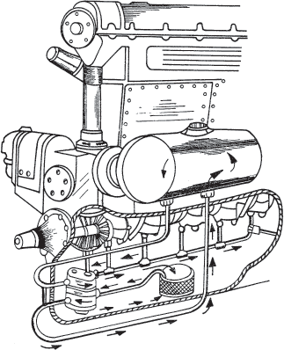

depósito

O sistema a cárter seco é pouco empregado em automóveis, sendo mais usado em motocicletas, aviões e carros de competição.

## MANUTENÇÃO

São os seguintes procedimentos de manutenção que devem ser observados para garantir uma lubrificação normal do motor:

* trocar óleo e filtro de óleo nos períodos recomendados pelo fabricante do veículo;
* utilizar o óleo recomendado;
* verificar, periodicamente, o nível do óleo;
* observar, no painel, a sinalização de pressão de óleo.

66

O quadro a seguir apresenta os detalhes mais freqüentes na lubrificação do motor.

|  |  |
| --- | --- |
| Defeitos | Causas |
| Lâmpada do óleo acende com o motor funcionando | * nível do óleo baixo * interruptor de óleo defeituoso * óleo com baixa viscosidade * bomba de óleo defeituosa * excesso de folga nos mancais * válvula reguladora de pressão emperrada aberta |
| Nível do óleo baixo | * evaporação por superaquecimento * vazamentos (vedadores danificados) * queima do óleo lubrificante |
| Nível do óleo alto | * condensação de água no cárter * passagem de combustível para o cárter * passagem de água para o cárter |
| Bomba de óleo não funciona | * válvula reguladora danificada * bomba danificada |

## CÁRTER

Divide-se em cárter superior e cárter inferior (tampa). O cárter superior compõe-se da parte inferior do bloco do motor onde se aloja a árvore de manivelas. O cárter inferior compõe-se basicamente de:

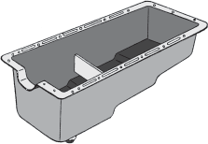

* corpo (depósito);
* bujão;
* sede de junta;
* placa atenuadora.

placa atenuadora

sede da junta

corpo (depósito)

bujão de drenagem

O corpo armazena o óleo lubrificante que abastece o sistema de lubrificação e protege os órgãos inferiores do motor.

O bujão de drenagem é rosqueado na parte mais baixa do cárter. Sua retirada permite a drenagem do óleo do motor. Alguns bujões de drenagem são imantados para atrair as partículas metálicas suspensas no óleo.

Entre a tampa do cárter e o bloco do motor há uma junta de vedação. Essa junta se assenta na face do cárter chamada sede da junta que aloja, ainda, os parafusos de fixação do cárter no bloco do motor.

67

Os balanços e os movimentos bruscos do veículo provocam uma movimentação repentina do óleo no interior do cárter, que poderá comprometer a lubrificação. Para diminuir essa movimentação do óleo, o cárter possui uma placa atenuadora fixada transversalmente em seu interior sem, entretanto, dividi-lo.

De acordo com as características do motor, o cárter varia de forma e tamanho. Mesmo assim, o cárter sempre deve ter uma pressão uniforme do óleo em seu interior e eliminar vapores de combustível, água e óleo devidos ao funcionamento do motor. Tudo isso é garantido pela ventilação. A ventilação do cárter pode ser:

* direta;
* positiva (ou fechada).

Na ventilação direta, os gases produzidos no cárter são lançados para a atmosfera.

admissão de ar

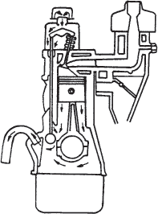

saída dos gases da combustão

Na ventilação positiva (fechada), o ar em movimento arrasta os vapores para dentro dos cilindros, onde são queimados com a mistura. Os gases produzidos são depois expelidos para a atmosfera através da tubulação de escapamento.

ar

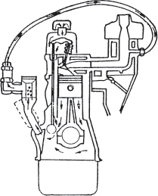

válvula

admissão

filtro

gases

68

O sistema de ventilação do cárter evita a permanência de gases nocivos ao motor e a poluição do meio ambiente.

**MANUTENÇÃO**

Para um funcionamento normal do motor, devem ser verificados e corrigidos os seguintes pontos de manutenção:

* entrada e saída de ar para ventilação do cárter;
* junta de vedação da tampa do cárter com o bloco, que não deve permitir vazamento;
* amassamento do cárter;
* limpeza do sistema de ventilação ou substituição da válvula anti-chama, na conexão entre o interior da tampa dos balancins e o coletor de admissão.

## FILTRO DE ÓLEO

A finalidade do filtro de óleo é reter as impurezas do óleo lubrificante em circulação, que se apresentam em forma de partículas em suspensão.

Dependendo da marca e do tipo do motor, o filtro de óleo pode ser instalado:

* ao lado do motor, por meio de suporte e tubos flexíveis;
* rosqueado diretamente no bloco do motor.

filtro de óleo

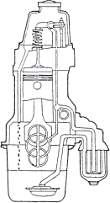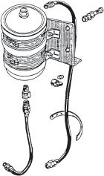

filtro de óleo

O filtro de óleo é constituído, basicamente de:

* carcaça;
* grade metálica;
* elemento filtrante;
* válvula de segurança;
* válvula de retenção.

carcaça

elemento filtrante

válvuala de segurança

válvula de retenção

grade metálica

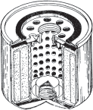

69

A carcaça cilíndrica, de chapa fina de aço, abriga o núcleo de filtragem. Na carcaça estão os dispositivos de fixação do filtro ao suporte ou bloco do motor, e os que permitem a entrada de óleo e sua saída, depois da filtragem.

O óleo flui da periferia para o centro do filtro sob a ação da bomba de óleo. A pressão fornecida pela bomba força o óleo a penetrar pelos furos da grade metálica, atingindo o elemento filtrante, o qual atravessa.

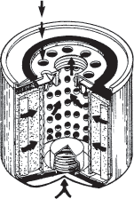Ao atravessar o elemento filtrante, o óleo tem suas impurezas retidas e sai pela parte central do filtro, para fazer a lubrificação do motor.

A finalidade da grade metálica, que é cilíndrica e está entre a carcaça e o elemento filtrante, é proteger esse último do fluxo de óleo. É que o elemento filtrante é flexível e poderia ser deformado pelo fluxo direto do óleo.

O elemento filtrante pode ser fabricado com papel impregnado de resina ou com tela. Aloja- se no interior da grade, onde se ajusta para não se deformar.

A válvula de retenção compõem-se de um disco e uma mola. Sua finalidade é manter o filtro de óleo sempre cheio.

A válvula de segurança permite a passagem do óleo lubrificante, garantindo a lubrificação do motor caso o filtro sofra um entupimento.

O filtro de óleo pode ser de dois tipos:

* filtro blindado, que deve ser substituído por completo;
* filtro desmontável, que permite substituir apenas o elemento filtrante.

70

**MANUTENÇÃO**

A filtragem normal do óleo lubrificante do motor é assegurada através de:

* da troca do filtro de óleo, nos períodos recomendados pelo fabricante do veículo;
* do uso do filtro recomendado pelo fabricante do veículo;
* da limpeza externa do filtro e de seu alojamento na sua substituição.

## BOMBA DE ÓLEO

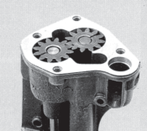A bomba de óleo tem um papel importante no sistema de lubrificação e, portanto, deve ser inspecionada periodicamente. Para essa inspeção e para recondicionar a bomba de óleo você deverá conhecer sua estrutura e funcionamento.

A bomba de óleo tem como finalidade manter o óleo do sistema de lubrificação em circulação forçada através das partes móveis do motor que estão sujeitas à lubrificação.

Dependendo da marca e do tipo de veículo, a bomba de óleo é instalada na parte interna ou na parte externa do motor.

**TIPOS DE BOMBA DE ÓLEO**

As bombas de óleo mais comuns para veículos automotores podem ser de:

* engrenagens;
* rotor;
* êmbolo.
* **BOMBA DE ÓLEO DE ENGRENAGENS**

A bomba de óleo de engrenagens é constituída pelos elementos destacados na ilustração seguinte.

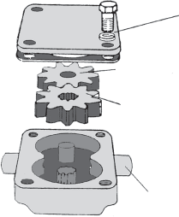tampa

engrenagem conduzida engrenagem condutora

carcaça (corpo)

71

A carcaça, de ferro fundido ou ligas leves, possui orifícios de entrada e saída de óleo e aloja todos os componentes da bomba. Uma tampa de aço é aparafusada à carcaça para fazer a vedação da câmara interna da bomba.

Quando o motor do veículo está funcionando, a árvore de manivelas, ou a árvore de comando de válvulas, ou uma árvore auxiliar, aciona a árvore da bomba de óleo por meio de uma engrenagem. A árvore da bomba forma um corpo único com a engrenagem condutora que aciona a engrenagem conduzida, esta última desliza em seu eixo, em movimento de rotação.

As engrenagens, em movimentos de rotação, causam uma depressão que aspira o óleo do cárter, fazendo-o fluir - sob pressão - pelos dutos do bloco do motor e suas partes móveis (sujeitas à lubrificação). Em seguida, o óleo retorna ao cárter pela ação da gravidade.

* **BOMBA DE ROTOR**

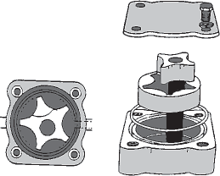A bomba de rotor tem um anel flutuante com cinco cavidades. Um rotor de quatro dentes gira no interior do anel, com o qual se engrena, e

que arrasta com o seu movimento.

A diferença entre o número de dentes no anel e no rotor possibilita tanto a aspiração do óleo, como sua expulsão da bomba de óleo. A aspiração ocorre quando coincide o espaço vazio entre o anel e o rotor,

com orifício de entrada do óleo. O óleo é expulso da bomba sob pressão quando o espaço é reduzido pela rotação do conjunto.

* **BOMBA DE ÊMBOLO**

A bomba de êmbolo possui um êmbolo que movimenta o óleo e é acionado por um ressalto do comando de válvulas.

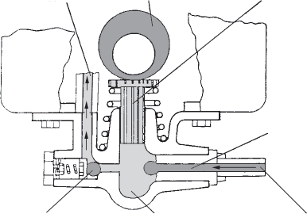saída de óleo ressalto êmbolo

válvula de admissão

válvula de saída câmara entrada de óleo

72

Quando o ressalto deixa de atuar, o êmbolo sobe, admitindo o óleo através da válvula de admissão, até encher a câmara da bomba.

Com a atuação do ressalto, o êmbolo é empurrado para baixo, expulsando o óleo através da válvula de saída.

## VÁLVULA REGULADORA DE PRESSÃO

É uma válvula instalada na própria bomba de óleo ou no bloco do motor, dependendo da marca e do tipo de veículo. Possui uma regulagem para limitar a pressão do óleo no sistema de lubrificação, para evitar uma sobrepressão.

A válvula reguladora de pressão é constituída pelos seguintes elementos: parafuso de alojamento da válvula; mola êmbolo ou esfera; conduto principal; conduto auxiliar.

mola êmbolo ou esfera

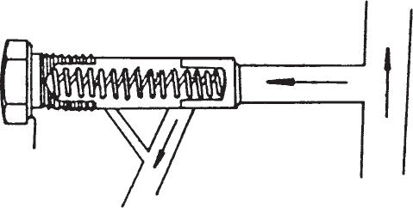

conduto principal

parafuso de alojamento da mola

conduto auxiliar

A mola mantém o êmbolo (ou a esfera) em sua sede. Quando a pressão no sistema torna- se maior que a tensão da mola da válvula, o êmbolo (ou a esfera) afasta-se da sua sede. Assim, parte do óleo passa diretamente para o cárter, por efeito da pressão da bomba, evitando a sobrepressão.

**MANUTENÇÃO**

A pressão do óleo no sistema de lubrificação deve ser medida com um manômetro, periodicamente ou por ocasião da reforma do motor. Uma pressão inferior à ecomendada pelo fabricante do veículo pode indicar irregularidades como: motor com folgas excessivas nos mancais, óleo com baixa viscosidade, válvula reguladora de pressão permitindo retorno ou, ainda, bomba de óleo defeituosa.

73

# BIBLIOGRAFIA

https://www.mmcofap.com.br

CASTROL. *Veículos automotivos e sua lubrificação.*

COFAP. *Manual doutor em motores*. 2a.ed., 1988.

FIAT. Oficina FIAT no. 2, vol. II, ano2. 1987. *Tutela lubrificantes: história, informações, técnicas e Produtos.*

MOBIL. *Curso de lubrificação*. São Paulo, 1975.

74